Mẫu in (Print forms)
Thông tin chung
Mẫu in là công cụ hiển thị thông tin về một/nhiều đối tượng cụ thể hoặc thông tin tổng hợp từ cơ sở dữ liệu trên một biểu mẫu đặc biệt. Nhu cầu sử dụng mẫu in được hình thành khi tất cả các giao dịch kinh doanh chính của doanh nghiệp phải được in trên giấy, giả sử: xuất hóa đơn GTGT cho người mua để họ thanh toán. Mặc dù hiện nay, khi nhu cầu sử dụng chứng từ giấy nhường chỗ cho chứng từ điện tử, thì vẫn cần các mẫu in, vì khi ký phiên bản điện tử của chứng từ bằng chữ ký điện tử, trước hết vẫn cần tạo ra chứng từ điện tử với định dạng nhất định. Một số báo cáo nộp cơ quan nhà nước có định dạng nghiêm ngặt, không chấp nhận định dạng khác, ví dụ: hóa đơn GTGT khi mua bán hàng hóa. Các chứng từ khác có thể có định dạng tùy ý, thường liên quan đến các quy trình nội bộ trong doanh nghiệp, ví dụ: mẫu kiểm kê hàng hóa trong kho, hoặc có thể là những chứng từ do các bên đã tự thống nhất mẫu với nhau, mà không có quy định bắt buộc của nhà nước. Cơ chế mẫu in cũng được dùng để in phong bì (để gửi thư), nhãn giá, nhãn tem (bao gồm in trên giấy tự dính), v.v.
Ngoài việc in trên máy in, mẫu in cũng có thể được lưu vào tệp tin với nhiều định dạng khác nhau.
Thực hiện
Hãy cùng tìm hiểu cách thức tạo ra mẫu in. Mẫu in được hiển thị trên trang tính. Đây là đối tượng có sẵn trong nền tảng 1C, nó giống như Excel hoặc Google Sheet.
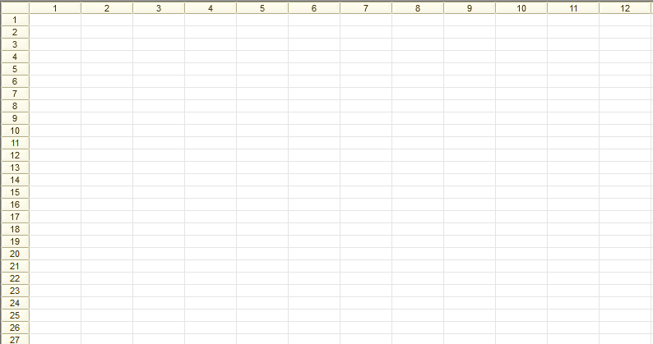
Để bảng tính được điền theo một cấu trúc nhất định, chúng ta sử dụng đối tượng Khuôn mẫu (Template) của cấu hình. Có thể thêm khuôn mẫu vào đối tượng bất kỳ trong cấu hình: danh mục (catalogs), chứng từ (documents), liệt kê (enumerations), tất cả các kiểu biểu ghi (registers), tất cả các kiểu hệ thống (plans), báo cáo (reports), bộ xử lý (data processors), nhiệm vụ (tasks), quy trình nghiệp vụ (business processes).
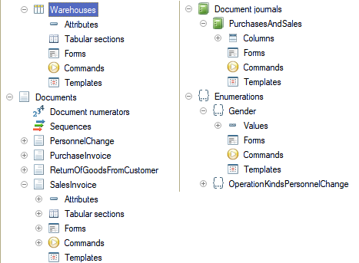
Có nhiều kiểu khuôn mẫu khác nhau và việc sử dụng chúng để tạo mẫu in không phải là giá trị ứng dụng duy nhất của chúng. Chúng ta sẽ không xem xét tất cả các kiểu khuôn mẫu ngay bây giờ, mà chỉ nhắc đến những kiểu được sử dụng trong cơ chế mẫu in: trang tính (spreadsheet document) và văn bản thuần (text document). Kiểu khuôn mẫu "text document" được sử dụng ít hơn nhiều so với "spreadsheet document", nó được sử dụng để tạo phiếu tính tiền trên băng in phiếu tại quầy thu ngân và các biểu mẫu khác không yêu cầu tuân thủ cấu trúc phức tạp (bảng, hình ảnh, độ rộng cột, thiết lập chuyển dòng văn bản trong ô, v.v.).
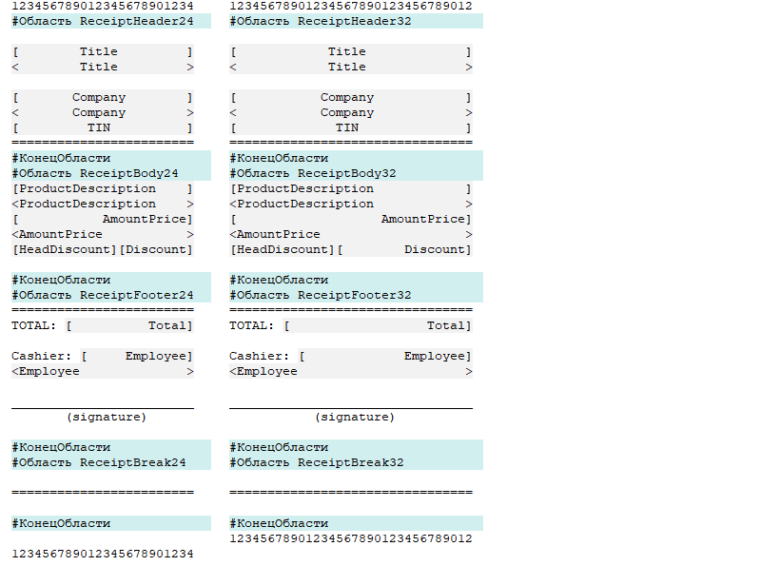
Khuôn mẫu có kiểu "spreadsheet document" thực chất là một bảng tính được dùng để hiển thị mẫu in hoàn thiện, điểm khác biệt là trong đó chứa những "khoảng trống" dữ liệu có thể được điền bằng nhiều dữ liệu khác nhau để tạo ra mẫu in cho nhiều đối tượng khác nhau. Điều đó có nghĩa là: khuôn mẫu xác định cấu trúc của một hoặc thậm chí nhiều mẫu in sẽ hiển thị với nội dung khác nhau, vì một khuôn mẫu có thể được sử dụng để in chứng từ theo nhiều dạng, ví dụ: có hoặc không có chiết khấu, có hoặc không có thuế, có hoặc không có dấu và chữ ký, v.v. Để dễ sử dụng, trên khuôn mẫu cho phép chỉ định các vùng được đặt tên (là các phần của khuôn mẫu) mà có thể lấy từ code để điền sau này và hiển thị trên bảng tính kết quả.
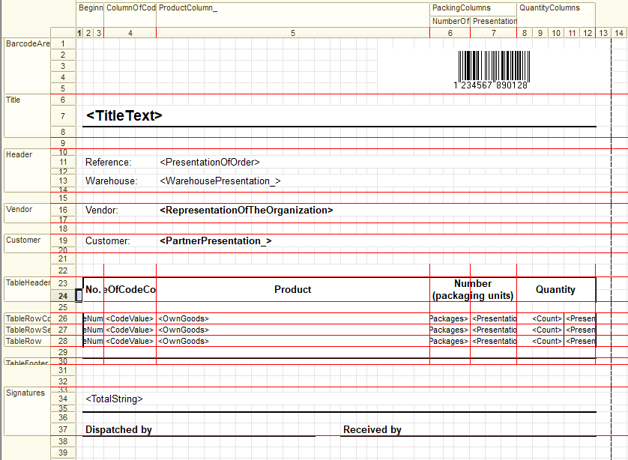
Tóm lại, quá trình điền bảng tính bằng cách sử dụng khuôn mẫu sẽ diễn ra như sau:
- Đưa khuôn mẫu vào biến
- Đưa vùng khuôn mẫu vào biến
- Nếu cần, điền dữ liệu vào vùng khuôn mẫu, ví dụ: dữ liệu của một đối tượng là cơ sở để điền mẫu in
- Hiển thị vùng khuôn mẫu trên bảng tính
Hãy cùng xem xét thuật toán này qua một ví dụ đơn giản sau đây, nhưng trước tiên, hãy sử dụng trình hướng dẫn tạo mẫu in tích hợp sẵn của nền tảng để tạo ra mẫu in cho chứng từ SalesInvoice nhanh nhất có thể.
Trình hướng dẫn tạo mẫu in nằm trong menu con "Wizards" trong menu ngữ cảnh của một đối tượng, có thể được gọi ra bằng cách nhấp chuột phải vào đối tượng metadata hoặc nhấp vào menu con "Actions" trong cửa sổ chỉnh sửa đối tượng (object editor).
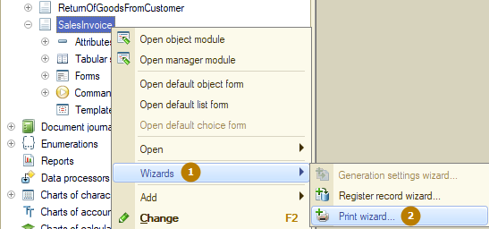
Trong cửa sổ thiết kế đầu tiên, bạn nên chọn tạo lệnh in mới hoặc chỉnh sửa lệnh in có sẵn của chứng từ. Khi chọn tạo lệnh mới, bạn nên đặt tên cho lệnh sao cho dễ hiểu. Lưu ý rằng, hộp thoại này không kiểm tra khoảng cách và ký tự bị cấm trong tên lệnh, nhưng yêu cầu đối với tên lệnh tương tự như yêu cầu đối với tên đối tượng metadata, vì sau khi tạo mẫu in bằng trình hướng dẫn (wizard), sẽ tạo ra lệnh mới và khuôn mẫu mới cho chứng từ.
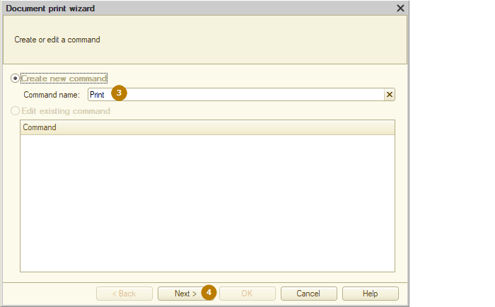
Tôi đặt tên là "SalesInvoice" và chuyển sang bước tiếp theo. Ở bước này, cần chỉ định các trường nào của chứng từ sẽ được thêm vào phần đầu (phía trên) của mẫu in.
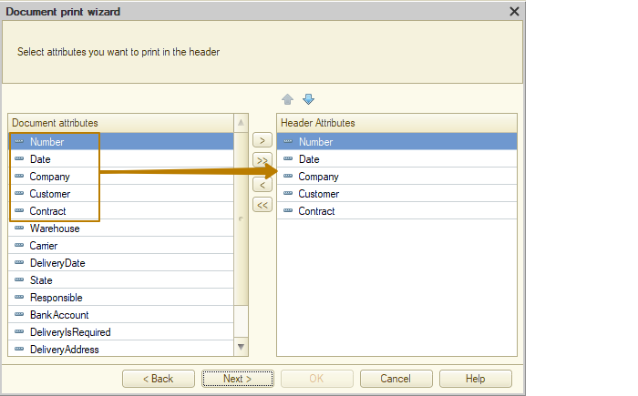
Sau đó sẽ có các bước như xác định số phần bảng trong chứng từ, trường hợp của chúng ta có 2 phần bảng là: Products và Services. Tôi chọn tất cả các cột của phần bảng để hiển thị ra mẫu in.
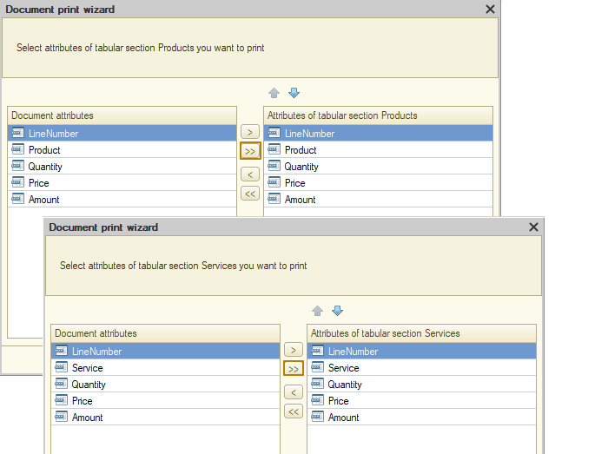
Ở bước tiếp theo, chúng ta cần chỉ định các trường nào của chứng từ sẽ hiển thị ở phần dưới mẫu in. Tôi thêm trường tổng số tiền (total amount), các trường giao hàng (delivery) và thông tin về người lập chứng từ (responsible).
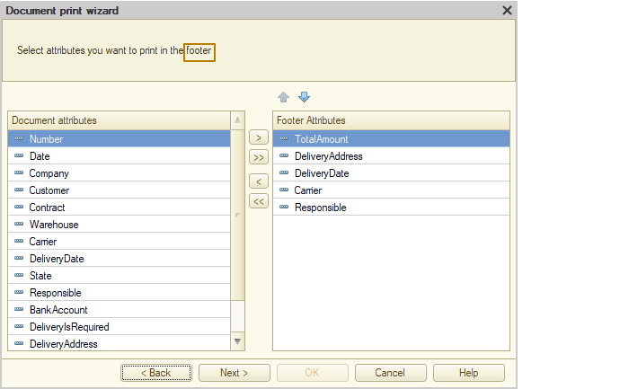
Ở bước cuối cùng, chúng ta có thể chọn thanh lệnh nào sẽ hiển thị lệnh in mới vừa thêm, đây mặc định là thanh lệnh biểu mẫu (Form command bar) kiểu "Quan trọng" (Important), cũng như các tùy chỉnh của bảng tính, ví dụ: in mà không cần xem trước (print without preview), bảng chỉ được xem (view-only table) và bảo vệ bảng (table protection). "View-only table" cấm chỉnh sửa thủ công bảng tính và "table protection" ngoài cấm chỉnh sửa, còn tắt menu ngữ cảnh và vô hiệu hóa khả năng sao chép dữ liệu từ bảng tính.
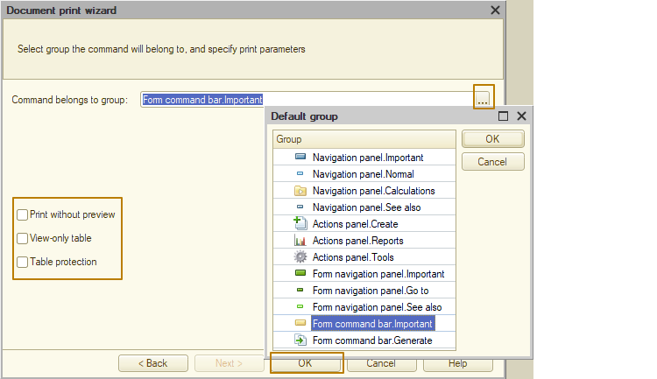
Sau khi nhấp nút "OK" trong trình hướng dẫn, sẽ mở ra cửa sổ chứa khuôn mẫu đã tạo.
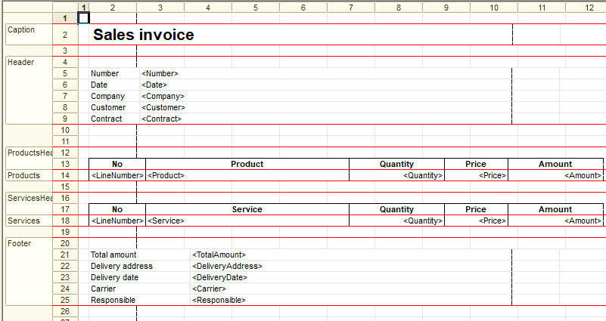
Bên trái số dòng, bạn có thể thấy tên của các vùng khuôn mẫu, trong chính dòng đó, tên được đánh dấu bằng các đường kẻ màu đỏ ở trên và dưới. Đây là các vùng dòng, ngoài ra còn có các vùng cột và vùng ô, nhưng chúng ta sẽ nói về chúng sau. Trình hướng dẫn mẫu in đã tạo các vùng Caption, Header, ProductsHeader, Products, ServicesHeader, Services và Footer, và được hiển thị trong bảng tính của mẫu in với dữ liệu được điền hoặc không có thay đổi. Trong trường hợp của chúng ta, có những vùng không cần điền thông tin trước khi hiển thị, ví dụ: tiêu đề bảng chứa tiêu đề cột, như "Product", "Quantity", v.v.
Tất cả các ô trong bảng tính đều có thuộc tính "FillType". Kiểu điền ô trên bảng tính trong các vùng không có thay đổi là "Text". Các ô có văn bản được đặt trong dấu ngoặc tam giác (ví dụ: <Number>, <Responsible>) thuộc loại "Parameter", nghĩa là mọi giá trị trong ô như vậy sẽ được điền bởi chương trình. Ngoài ra, còn có một kiểu ô thứ ba kết hợp cả hai phương thức là kiểu điền "Template". Bên trong ô có kiểu template, có thể có các xâu ký tự được đặt trong dấu ngoặc vuông, ví dụ [DocumentNumber], [DocumentDate], là các tham số tương tự vùng khuôn in như các ô có kiểu "Parameter". Giống như tham số, chúng có thể được điền từ code, nhưng nội dung còn lại của ô nằm bên ngoài vùng được đặt tên sẽ không thay đổi. Dưới đây là ví dụ về mẫu tạo tiêu đề:
<Sales invoice [DocumentNumber] from [DocumentDate]>
Khi điền tham số DocumentNumber và DocumentDate của các vùng khuôn mẫu, ví dụ: dữ liệu 12 và 15.08.2024, kết quả sẽ là nội dung sau:
"Sales invoice 12 from 15.08.2024" (định dạng ngày phụ thuộc vào thiết lập thời gian theo khu vực trong cơ sở thông tin và có thể khác so với ví dụ của tôi).
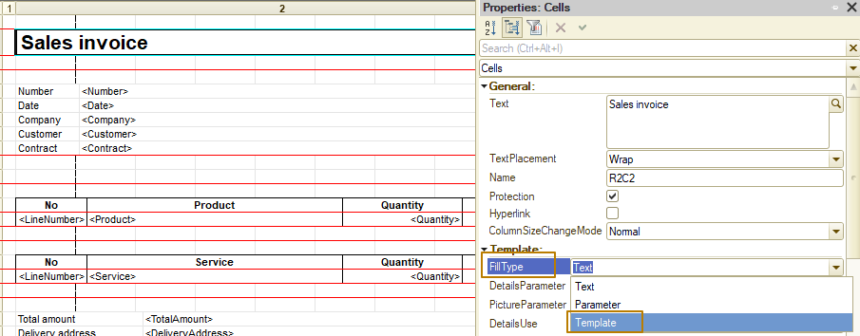
Dưới đây là ví dụ về kiểu điền Template:
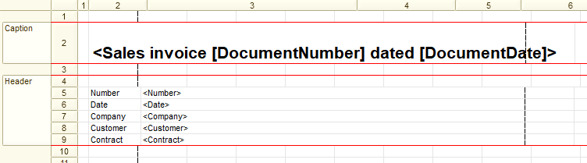
Hãy xem đoạn code mà nền tảng tự động viết khi tạo mới mẫu in thông qua trình hướng dẫn. Chúng ta sẽ bắt đầu với đoạn code của mô-đun lệnh (command module) đã tạo cho chứng từ Sales invoice.
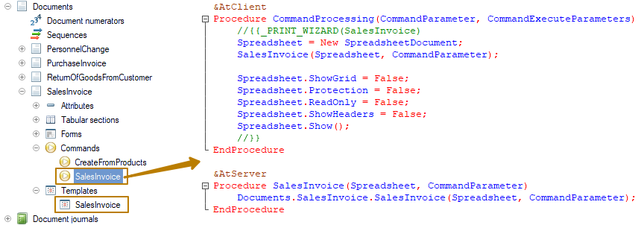
Đây là thủ tục thuộc client - hàm sự kiện lệnh, trong đó tạo ra đối tượng mới có kiểu SpreadsheetDocument, sau đó chuyển sang thủ tục thuộc server, trong đó có lệnh gọi ra thủ tục điền bảng tính nằm trong mô-đun quản lý chứng từ (chúng ta sẽ chuyển sang thủ tục này ngay sau khi tìm hiểu về mô-đun hiện tại). Sau đó tạo đoạn code trả về client, trong đó các giá trị của thuộc tính "ShowGrid", "Protection", "ReadOnly" và "ShowHeaders" được đặt cho bảng tính. Protection và ReadOnly được thiết lập phụ thuộc vào trạng thái hộp kiểm ở bước cuối cùng của trình hướng dẫn. Dòng code cuối cùng SpreadsheetDocument.Show() mở ra biểu mẫu mới, trong đó có bảng tính đã điền và người dùng có thể chỉnh sửa, in ra, xem trước và lưu vào tệp.
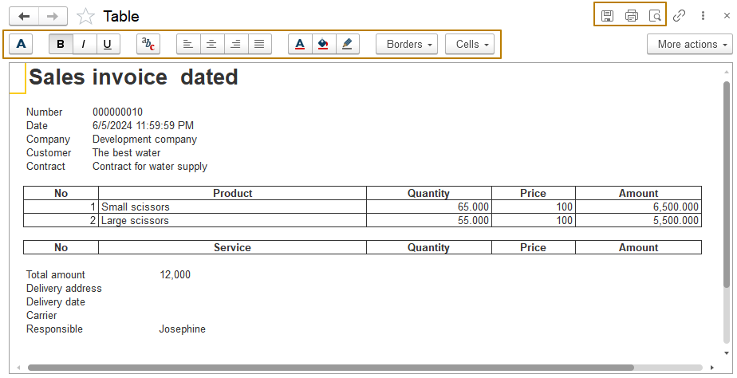
Cuối cùng, chúng ta chuyển sang mô-đun quản lý (manager module) của chứng từ, trong đó nền tảng đã tạo ra thủ tục kết xuất SalesInvoice với các tham số SpreadsheetDocument và Ref.
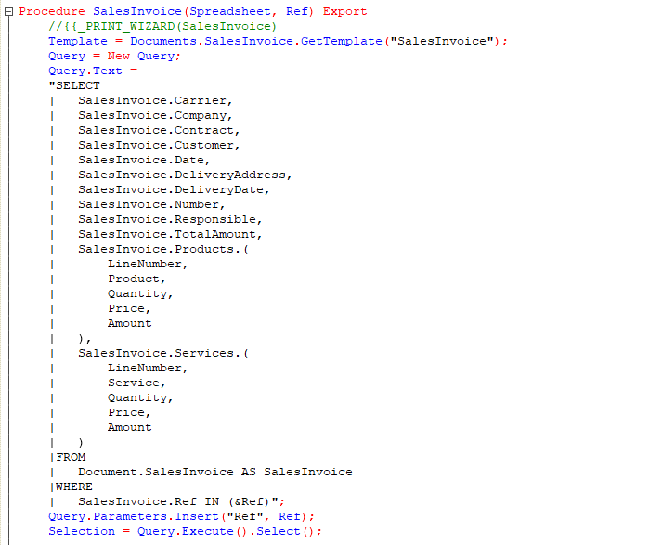
Ở dòng đầu tiên của thủ tục, khuôn mẫu chứng từ thu được bằng phương thức GetTemplate() của bộ quản lý chứng từ, trong đó tên khuôn mẫu được truyền vào, sẽ được gán cho biến Template.
Tiếp theo, cần tạo một truy vấn cho chứng từ, trong đó chỉ chọn những trường đã được chọn trong một vùng khi sử dụng trình hướng dẫn tạo mẫu in. Sau đó, thực thi truy vấn này và kết quả của nó được chọn vào biến Selection.
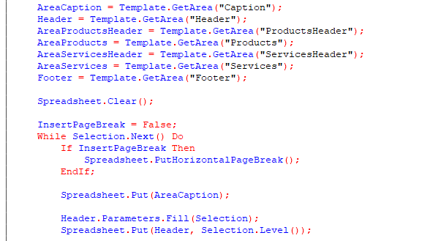
Bạn có thể thấy phương thức GetArea() của khuôn mẫu được sử dụng để ghi các vùng của khuôn mẫu vào biến. Chúng ta hãy tìm hiểu kỹ hơn về phương thức này. Trong trường hợp này, chúng ta sử dụng tìm kiếm vùng theo tên, nhưng cũng hỗ trợ tìm kiếm theo địa chỉ, trong đó ô đầu tiên và ô cuối cùng của vùng cần thiết được xác định theo định dạng "RmCn:RxCy", trong đó:
- m là số dòng của ô đầu tiên,
- n là số cột của ô bắt đầu,
- x là số dòng của ô cuối cùng,
- y là số cột của ô cuối cùng.
Ví dụ: GetArea("R2C2:R4C3") sẽ trả về một vùng ô 2x3 (2 ngang và 3 dọc), đây sẽ là các cột từ 2 đến 3 và dòng từ 2 đến 4, nghĩa là vùng này có 6 ô.
Phương thức này cũng có một cú pháp khác, thay vì truyền xâu ký tự biểu thị một vùng, có thể truyền các số dòng đầu tiên của ô đầu tiên, cột đầu tiên của ô đầu tiên, v.v., tương tự như cú pháp trước.
Ví dụ: GetArea(2, 2, 4, 3).
Dòng code SpreadsheetDocument.Clear() sẽ xóa bảng tính. Đoạn code này được gọi ra ở đây khi bảng tính được chuyển đến thủ tục có chứa một số dữ liệu.
Biến InsertPageBreak được đặt thành giá trị ban đầu là False để không hiển thị ngắt trang theo chiều ngang tại bước đầu tiên của vòng lặp. Ngắt trang là phần bảng tính ở cuối trang này và đầu trang tiếp theo trong tất cả chế độ làm việc với bảng tính (in, xem trước, v.v.). Tương tự, trong các văn bản docx hoặc pdf có thể nhìn thấy các trang chứa dữ liệu đã được đánh dấu, nghĩa là không thể có trang vô hạn (nhưng bản thân các trang có thẻ có kích thước khác nhau trong các tài liệu khác nhau, ví dụ: A4, A5, v.v.).
Tiếp theo, có một vòng lặp các bản ghi lựa chọn trong một vòng lặp, trong đó thao tác đầu tiên là kiểm tra xem có cần hiển thị ngắt trang theo chiều ngang hay không. Nếu có, ngắt trang sẽ được hiển thị thông qua phương thức PutHorizontalPageBreak(). Cũng có thể ngắt trang theo chiều dọc, nhưng rất hiếm khi sử dụng, vì trang luôn bị giới hạn theo chiều dọc bởi kích cỡ khổ giấy được chọn trong cài đặt in.
Lưu ý: có thể thay đổi kích cỡ khổ giấy trong chế độ Enterprise và bằng code; để thực hiện việc này, bảng tính có thuộc tính PageSize với kiểu String. Xem thêm mô tả chi tiết về thuộc tính trong Syntax Assistant.
Để hiển thị vùng khuôn mẫu trên bảng tính, sử dụng phương thức Put() để truyền vùng khuôn mẫu vào tham số của nó. Việc hiển thị như vậy luôn xảy ra từ một dòng mới. Có một phương thức khác là Join() cho phép thêm vùng được chỉ định vào dòng cuối của bảng tính sau cột cuối cùng tại thời điểm đó. Phương thức này hữu ích khi tập hợp các cột hiển thị trên mẫu in phụ thuộc vào một số điều kiện nhất định. Ví dụ: một thủ tục xử lý nhiều mẫu in "Sales with discounts" và "Sales", hoặc việc hiển thị chiết khấu trên mẫu in phụ thuộc vào tùy chỉnh cơ sở thông tin (ví dụ: có tùy chọn chức năng "use discounts"). Khi đó, có thể hiển thị các cột chứa thông tin về chiết khấu trên mẫu in trong khi kiểm tra xem có sử dụng chiết khấu hay không.
Trong dòng Header.Parameters.Fill(Selection), các tham số của vùng "Header" khuôn mẫu được điền bởi các thuộc tính có cả tham số của vùng khuôn mẫu (template area) và chọn (selection). Không chỉ là một lần chọn, mà bất kỳ tập hợp hoặc đối tượng nào có thể được truy cập bằng cách sử dụng tên thuộc tính và được chia tách bằng dấu chấm (ví dụ: DocumentInformation.Date) đều có thể được truyền vào tham số duy nhất của phương thức. Xin lưu ý rằng, nếu bạn đặt tên tham số là "Product" trong vùng khuôn mẫu và dữ liệu được truyền dưới dạng nguồn giá trị không chứa thuộc tính như vậy (nhưng chứa, ví dụ: thuộc tính "Item"), thì tham số "Product" sẽ không được điền. Ngoài cách điền trên, các tham số cũng có thể được điền bằng cách sử dụng phép gán:
Header.Parameters.DocumentDate = Format(Selection.Date, "DLF=D")
Phương thức này được áp dụng khi cần chuẩn bị dữ liệu để hiển thị, ví dụ: có thuật toán phức tạp để tạo tên đầy đủ của doanh nghiệp hoặc cần hiển thị tổng số tiền không chỉ bằng số, mà cả bằng chữ (Một trăm hai mươi bảy nghìn ba trăm đồng), do đó trong mô-đun chung có một phương thức riêng. Nói chung, có thể có rất nhiều ví dụ.
Ở dòng code tiếp theo, tham số thứ hai được truyền cho phương thức Put() là cấp độ chọn (đọc phương thức Level() của đối tượng chọn/lặp kết quả truy vấn) là cấp độ gom nhóm các dòng của bảng tính. Việc sử dụng tham số này không có ý nghĩa, nếu không bật và tắt tính năng tự động gom nhóm các dòng của bảng tính thông qua phương thức StartRowAutoGrouping() và EndRowAutoGroup() tương ứng. Có lẽ là, tham số này được sử dụng trong code do trình hướng dẫn tạo mẫu in khởi tạo để lập trình viên có thể thêm các phương thức này vào đúng vị trí, cũng như chỉnh sửa nội dung truy vấn bằng cách thay đổi thành nhiều cấp, sau đó các dòng của bảng tính sẽ được gom nhóm theo các cấp đã chỉ định. Tính năng tự động gom nhóm dòng này tương tự tính năng thu gọn và mở rộng từng nhóm thông qua lệnh "+" và "-" trong bảng tính. Trong ảnh chụp màn hình bên dưới, bạn có thể thấy một ví dụ sau khi tôi thêm code đã thay đổi, thêm các lệnh gọi ra còn thiếu vào đó:
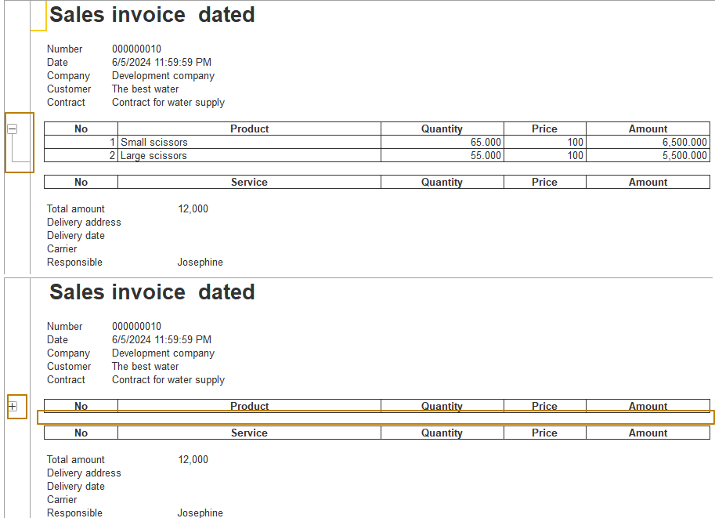
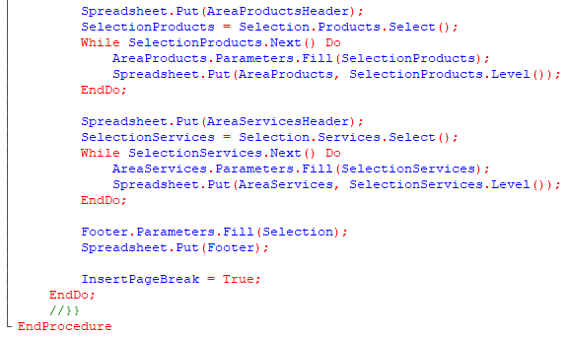
Tiếp theo, sẽ hiển thị tiêu đề của bảng mặt hàng, sau đó các mặt hàng được chọn vào biến SelectionProducts, vì các phần bảng đã được chọn trong truy vấn dưới dạng các phần đối tượng lồng nhau, sau đó khi chọn từ kết quả truy vấn, các phần bảng này được lưu trữ trong các kết quả truy vấn riêng biệt và cần lấy dữ liệu từ đó bằng cách lựa chọn hoặc kết xuất vào bảng (phương thức Select() hoặc Unload() của kết quả truy vấn). Sau đó, lựa chọn này được lặp lại bằng cách điền tham số vùng và hiển thị trên bảng tính. Trong trường hợp này, phương thức Level() của đối tượng SelectionProducts sẽ trả về 0, vì đây là lựa chọn mới. Phương thức này trả về các giá trị khác 0 trong trường hợp lựa chọn được lặp lại bằng truy vấn có tổng cộng (sử dụng cấu trúc TOTALS BY trong truy vấn).
Các thao tác được lặp lại cho phần bảng Services. Sau đó, phần đáy trang được điền vào và hiển thị.
Ở bước cuối cùng của vòng lặp, biến InsertPageBreak được gán giá trị True để trong tất cả các vòng lặp tiếp theo, ngắt trang theo chiều ngang được hiển thị trước khi điền dữ liệu cho văn bản tiếp theo. Nghĩa là, mẫu in kết quả hỗ trợ in nhiều văn bản cùng một lúc (có thể chọn trong biểu mẫu danh sách văn bản), mỗi văn bản sẽ bắt đầu từ một trang mới. Điều này cũng có thể thấy rõ ràng qua điều kiện "SalesInvoice.Ref In (&Ref)" trong nội dung truy vấn. Một mảng tham chiếu đến các chứng từ mà người dùng đã chọn để in được truyền đến tham số Ref của thủ tục hiện tại.
Cuối cùng, hãy xem kết quả ở chế độ Enterprise. Biểu mẫu danh sách và biểu mẫu chứng từ bây giờ có nút in trên thanh lệnh của biểu mẫu.
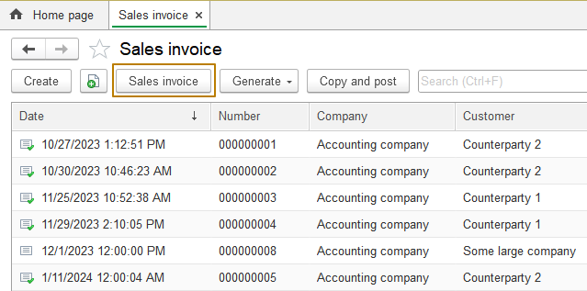
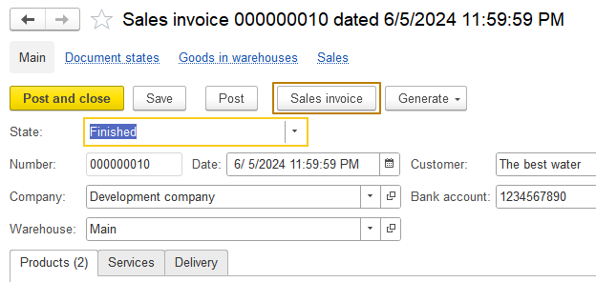
Lưu ý rằng, bạn có thể in nhiều chứng từ từ biểu mẫu danh sách. Để thực hiện việc này, bạn cần chọn chúng (bằng cách nhấp chọn các chứng từ cần thiết và giữ phím Ctrl, bạn cũng có thể chọn vùng chứng từ "từ - đến" bằng cách giữ phím Shift hoặc sử dụng tổ hợp phím Ctrl+A để chọn tất cả các dòng trong danh sách). Tôi sẽ nhấp vào nút in cho một chứng từ để xem kết quả.
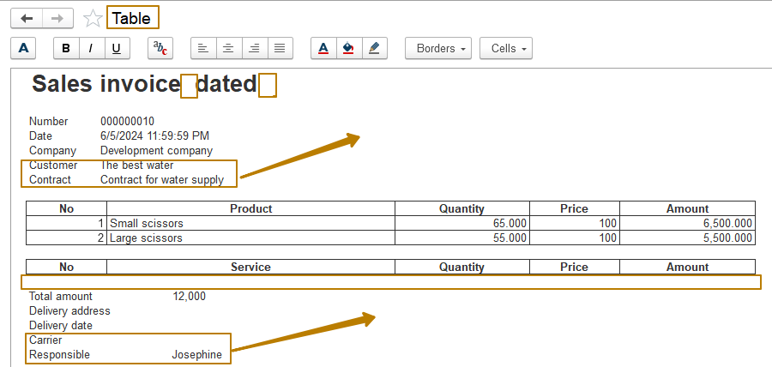
Như bạn có thể thấy, mẫu in mà chúng ta đã tạo bằng trình hướng dẫn có một số nhược điểm sau:
- Biểu mẫu được mở ra bằng bảng tính không có tiêu đề rõ ràng, mà chỉ là “Table”
- Tất cả mục tin hiển thị theo chiều dọc, trong khi đó không gian bên phải thì trống
- Tiêu đề của bảng Services hiển thị ngay cả khi không có dòng nào trong phần bảng dịch vụ
Ngoài ra, tiêu đề của mẫu in không được điền đầy đủ, nhưng nguyên nhân là do tôi đã thay đổi tiêu đề trong khuôn mẫu để minh họa kiểu điền vào ô "Template", nhưng lại không viết code còn thiếu để điền vào các tham số của khuôn mẫu.
Có thể chỉnh sửa mẫu in này trong biểu mẫu mở trước khi in hoặc lưu vào tệp vì tôi đặt dấu hộp kiểm "view-only table" hoặc "table protection".
Tôi muốn khắc phục những nhược điểm này, đồng thời thay đổi tiêu đề và phần đầu của mẫu in để số và ngày tháng hiển thị trong tiêu đề, mà không hiển thị ở phần đầu nữa (hiện tại phần đầu hiển thị cả nội dung và tham số: Number <Number> và Date <Date>).
Tôi sẽ không thay đổi mẫu in kết quả, mà phát triển một mẫu mới để minh họa việc tạo mẫu in từ đầu mà không cần sử dụng trình hướng dẫn. Vì không còn cần mẫu in cũ nữa, nên tôi xóa khuôn mẫu và lệnh in chứng từ, đồng thời xóa thủ tục SalesInvoice khỏi mô-đun quản lý chứng từ và tạo một hàm kết xuất mới PrintFormSalesInvoice, hàm này lấy một tham số PrintingObjects làm đầu vào và trả về bảng tính đã điền. Tôi sẽ viết ngay code để tạo bảng tính và trả về từ hàm.
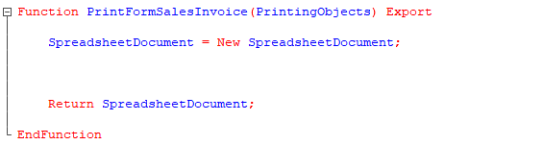
Bây giờ chúng ta có thể bắt đầu tạo đối tượng metadata. Tôi sẽ bắt đầu bằng cách thêm lệnh in SalesInvoice vào chứng từ. Tôi chọn nhóm "Form command bar.Important" cho lệnh và kiểu tham số lệnh là tham chiếu đến chính chứng từ, chế độ sử dụng tham số phải là Multiple để có thể in nhiều chứng từ từ danh sách.
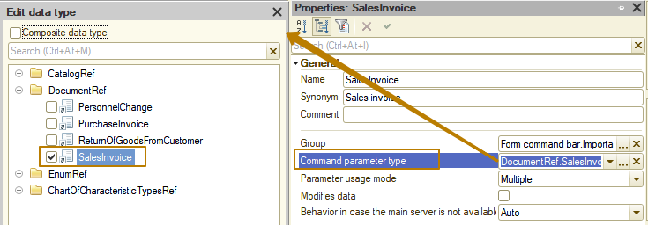
Do chỉ có thể gọi ra phương thức từ mô-đun quản lý đối tượng trên server (ngữ cảnh client không liên quan gì đến các lớp metadata như Catalogs, Documents, v.v.), nên tôi cần tạo một phương thức server trong mô-đun lệnh và gọi nó ra từ client. Hàm server mới chỉ chứa một dòng và trả về giá trị mà hàm in trả về từ chứng từ. Sau khi nhận được bảng tính trên client, cần hiển thị bảng tính đó cho người dùng bằng phương thức Show(), trong đó tham số đầu tiên có thể là tiêu đề của cửa sổ mở ra với bảng tính.
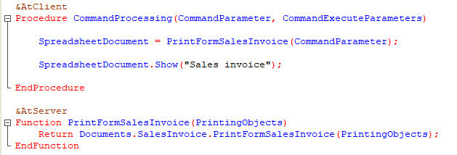
Tiếp theo, tôi cần tạo một khuôn mẫu và mô tả code để điền nó.
Tôi thêm một khuôn mẫu mới có kiểu "Spreadsheet document" và đặt tên nó là PF_SalesInvoice. Tôi sử dụng tiền tố "PF_" để nhấn mạnh việc sử dụng đối tượng metadata làm mẫu in, bởi vì các khuôn mẫu có thể có những mục đích khác nhau, nghĩa là sau này, bạn có thể biết ngay mục đích của mẫu in qua tên của nó.
Đối với hầu hết mẫu in, trước tiên tôi khuyên bạn nên đặt độ rộng cột trong khuôn mẫu về cùng một giá trị và căn chỉnh theo độ rộng của khuôn mẫu trên khổ giấy A4 với 40 cột để sau này làm việc với khuôn mẫu này thuận tiện hơn (vì có thể tùy chỉnh linh hoạt hơn độ rộng của các cột trong bảng và các trường khác).
Tôi chọn các cột từ 1 đến 40, nhấp chuột phải vào bất kỳ cột nào trong số đó và chọn "Column Width...", sau đó nhập giá trị 2.75 vào trường Column Width.
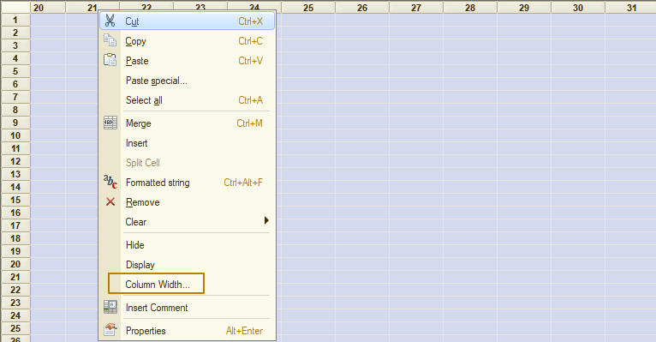
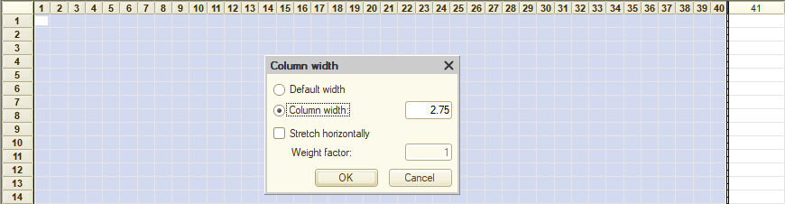
Bây giờ, tôi tạo lề trái và phải sao cho với bất kỳ tùy chỉnh nào đối với các trường trên bản in, mẫu in của tôi đều cách lề từ cạnh của trang tính. Để thực hiện việc này, tôi giảm độ rộng của cột đầu tiên và cột thứ 40 và sau này, tôi sẽ không điền gì vào các ô trong những cột này. Có thể chọn hai cột bằng cách giữ phím Ctrl, sau đó đặt độ rộng của chúng giống nhau là 0.9.
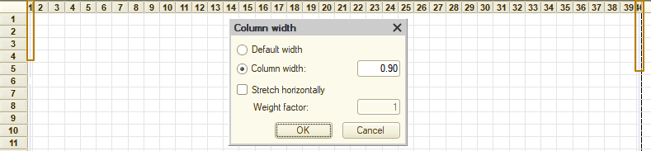
Lưu ý: trong các khuôn mẫu kiểu bảng tính, độ rộng cột tối thiểu là ~0.125, nghĩa là khi thiết lập độ rộng không phải là bội số của 0.125, thì hệ thống sẽ tự động làm tròn xuống theo bội số là 0.125 (và sẽ tiếp tục được làm tròn đến khi còn 2 chữ số thập phân). Hãy lưu ý điều này khi thiết lập độ rộng cột.
Trong trường hợp của chúng ta, nếu đặt lại độ rộng cột 1 hoặc 40, thì chúng ta sẽ thấy ở đó là giá trị 0.88 (nghĩa là 7*0.125 = 0.875 ~0.88). Nếu thử đặt độ rộng cột thành 0.87, thì nhỏ hơn 0.875, do đó nó sẽ được làm tròn xuống, nghĩa là thành 0.75.
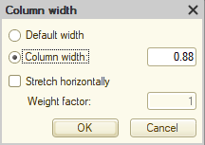
Bây giờ tôi muốn tạo và điền các vùng khuôn mẫu. Để dễ đọc mẫu, lập trình viên khuyên bạn nên sắp xếp các vùng theo trình tự mà chúng sẽ hiển thị trên mẫu in. Vì vậy, chúng ta hãy bắt đầu với vùng Title. Trong mẫu in được tạo thông qua trình hướng dẫn, tôi đã sử dụng một ô có kiểu điền "Template" để hiển thị ngày và số chứng từ trong tiêu đề. Chúng ta sẽ tạo chính xác tiêu đề như vậy trong mẫu in mới.
Tôi để trống dòng đầu tiên để văn bản dễ nhận biết hơn ở chế độ phát triển và bây giờ tôi cần hợp nhất tất cả các ô trong dòng 2 theo các cột từ 2 đến 39, sau đó nhấp vào nút "Merge cells" nằm trên thanh công cụ "Spreadsheet Document".
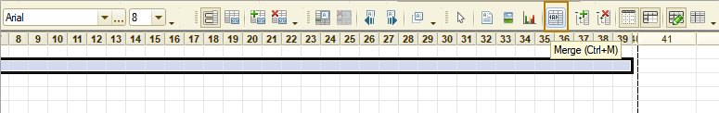
Bảng điều khiển này có thể bị vô hiệu hóa hoặc được đặt ở phần khác của cửa sổ làm việc, ví dụ: phía dưới cửa sổ đang mở nằm ở phần dưới, phía trên thanh lệnh cửa sổ đang mở. Có thể bật và tắt thanh công cụ từ menu ngữ cảnh được gọi bằng cách nhấp chuột phải vào vùng bất kỳ trên bảng điều khiển.
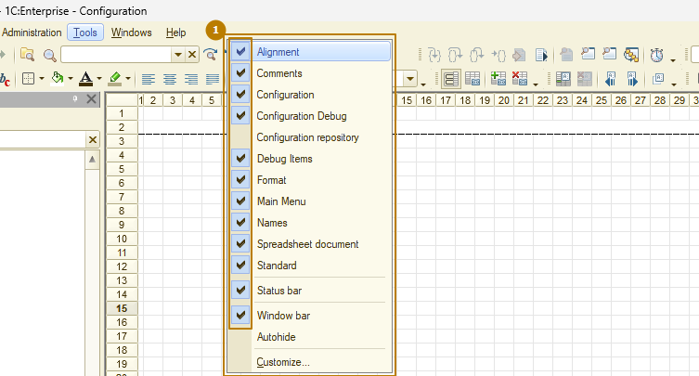
Tất cả các lệnh đều nằm trong menu Table và gom nhóm theo mục đích.
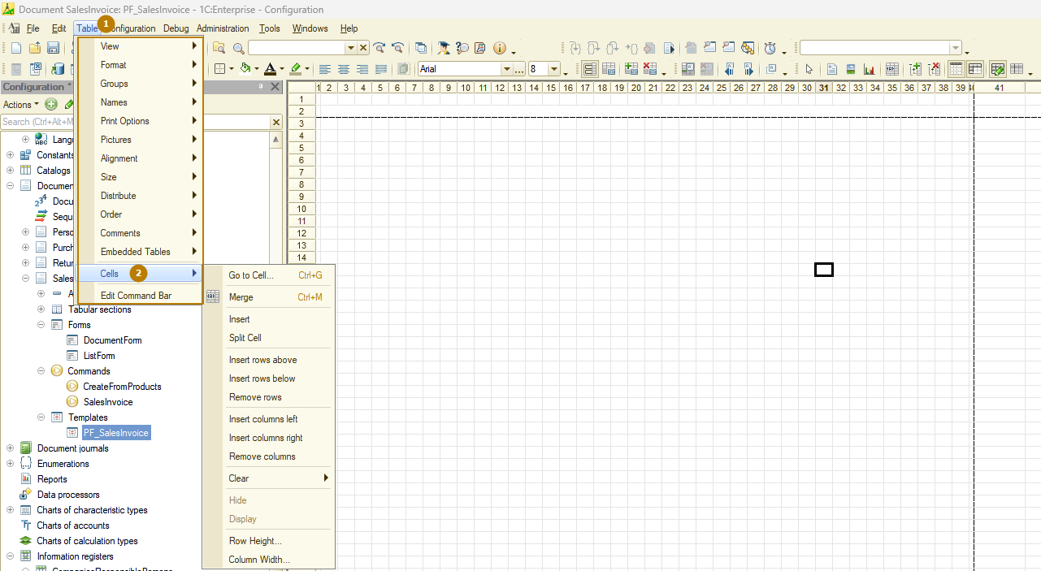
Kết quả là tôi có một ô được hợp nhất, trong đó tôi đặt phông chữ Arial, cỡ 12, in đậm. Tôi đặt kiểu điền ô là "Template", căn chỉnh theo chiều ngang là "centered", sau đó tôi viết "Sales invoice No.[DocumentNumber] from [DocumentDate]" vào ô. Sau khi thoát khỏi chế độ chỉnh sửa ô, nội dung trong ô phải nằm trong dấu ngoặc tam giác, nếu không, hãy kiểm tra xem bạn đã đặt đúng kiểu điền ô là "Template" hay chưa.
Bây giờ tôi cần tạo vùng Title, vùng này sẽ bao gồm cả dòng đó. Để thực hiện việc này, tôi nhấp chuột trái vào số dòng (trong trường hợp này là số 2) và vào menu Table menu - Names - Set name ... Trong cửa sổ mở ra, tôi nhập "Title" và nhấp vào OK.
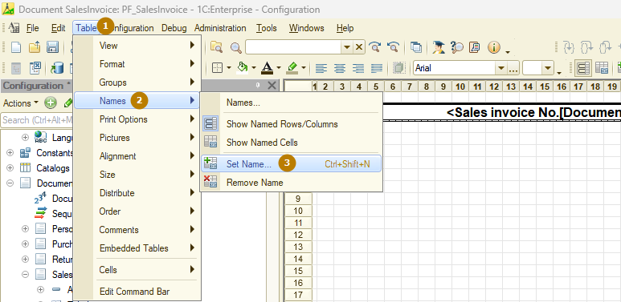
Để xóa vùng, cần nhấp vào lệnh bên dưới - "Remove name". Bạn cũng có thể xem tất cả các vùng được đặt tên của khuôn mẫu và làm việc với chúng từ cửa sổ riêng, có thể được gọi ra từ menu Table - Names - Names…
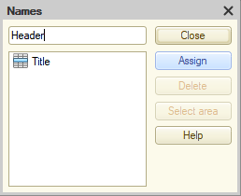
Tiếp theo, tôi tạo vùng Header, trong đó tôi đặt các mục tin chính của đối tượng, ví dụ như: company, customer, contract. Để thực hiện việc này, tôi cần chọn một số dòng để kết hợp thành một vùng. Nếu cần một dòng trống giữa các vùng hiển thị trong bảng tính, tôi cần có một hoặc nhiều dòng trống trong vùng. Tôi tạo vùng Header từ 3 dòng - dòng số 1 để trống là cách lề từ tiêu đề, và trong các dòng số 2 và 3 sẽ có dữ liệu của mục tin chứng từ.
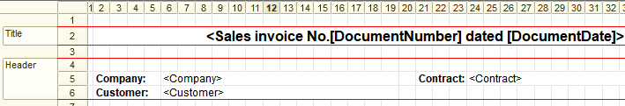
Lưu ý: bạn có thể thay đổi số lượng dòng trong vùng cho tất cả các vùng bằng cách chèn và xóa dòng, ngoại trừ vùng có 1 dòng. Để tạo vùng nhiều dòng (từ 2 dòng trở lên) từ vùng một dòng, bạn có thể sử dụng lệnh "split cell" trong menu ngữ cảnh của ô với lựa chọn phương thức chia là "vertical" hoặc xóa vùng, sau đó chọn số lượng dòng mong muốn và tạo lại vùng.
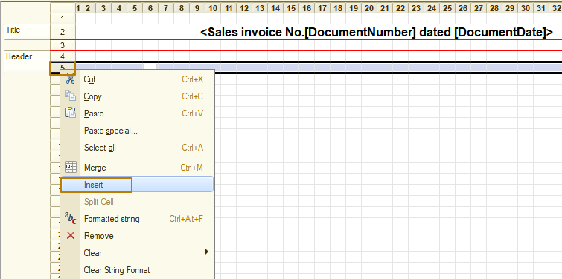
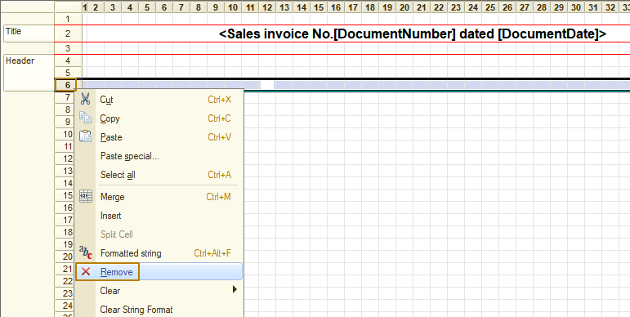
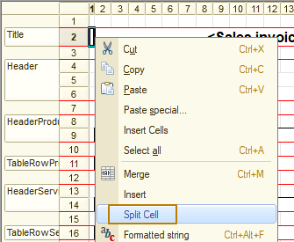
Mẹo: Để đổi tên một vùng, bạn có thể sử dụng menu con Table - Names submenu, hoặc nhấp đúp vào tiêu đề vùng.
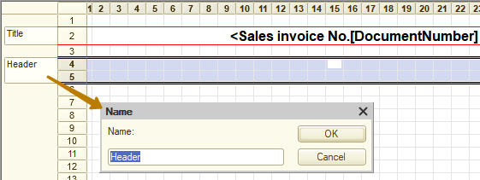
Sau đó, tôi thay đổi kích cỡ phông chữ trong 20 dòng tiếp theo từ 8 thành 9 và bắt đầu điền vào vùng Header. Tôi hợp nhất các ô để đặt tiêu đề "Company:" và "Customer:", và sau các tiêu đề, tôi hợp nhất các ô để đặt tham số Company và Customer vào đó. Đồng thời, tôi không đánh dấu toàn bộ dòng, vì tên trình bày của công ty hoặc khách hàng có khả năng chiếm hơn một nửa dòng. Do đó, trong dòng có khách hàng, tôi đặt tiêu đề và tham số Contract ở bên phải: <Contract>.
Vì sao tôi không sử dụng kiểu điền Template cho các mục tin này? Thực tế là, các thiết lập về phông chữ và màu sắc ảnh hưởng đến toàn bộ nội dung của ô, vì vậy nếu muốn các tiêu đề mục tin, chẳng hạn: được in đậm, nhưng giá trị của mục tin thì không, tôi không thể đặt tiêu đề và giá trị trong cùng một ô. Đó là lý do tại sao tôi tách chúng thành các ô riêng biệt, bây giờ tôi sẽ đánh dấu các tiêu đề bằng chữ in đậm.
Chúng ta chuyển sang vùng HeaderProducts, vùng này chỉ chứa nội dung cố định. Tôi hợp nhất các ô, ước tính sơ bộ độ rộng cần thiết để hiển thị dữ liệu cho phần bảng Products, đặt phông chữ đậm, sau đó kẻ đường viền ô.
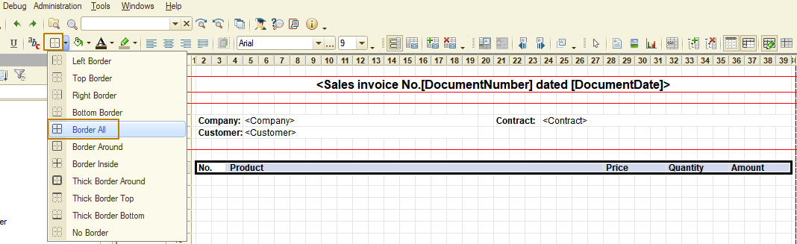
Tôi không quên đặt tên vùng cho cả dòng là "HeaderProducts". Vì các bảng Products và Services sẽ chỉ được in ra nếu có dòng bất kỳ trong phần bảng tương ứng, nên tôi tạo cách lề bảng bằng cách thêm một dòng trống vào vùng HeaderProducts trước bảng. Do đó, nếu bảng được in ra, thì nó sẽ được thêm vào và có cách lề.
Ngược lại, vùng ProductsTableRow sẽ bao gồm toàn bộ các tham số sẽ được điền từ code. Một lần nữa, xin lưu ý rằng, nếu bạn muốn sử dụng phương thức Fill() của thuộc tính Parameters thuộc vùng khuôn mẫu, thì tên tham số phải khớp với tên của các thuộc tính của tập hợp mà bạn sẽ truyền vào phương thức. Do đó, tốt hơn là đặt tên các tham số được điền mà không cần xử lý bổ sung bằng code giống như các mục tin đối tượng của bạn để khi chọn truy vấn, sẽ không cần phải đổi tên trường.
Để không mất thời gian tạo vùng cho phần bảng Services, tôi có thể sao chép vùng product và đổi tên vùng, cũng như nội dung/tham số khác. Để làm việc này, tôi cần chọn toàn bộ các dòng (chính xác là các dòng, không phải phạm vi ô trong đó) bằng cách nhấp vào số dòng trong khuôn mẫu.
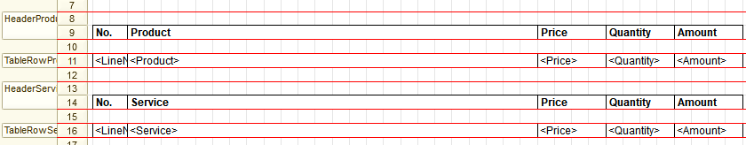
Tôi cũng muốn hiển thị tổng số tiền của chứng từ trên mẫu in này phía dưới các bảng mặt hàng và dịch vụ. Để thực hiện việc này, tôi tạo vùng "Totals", trong đó tôi viết nội dung “Total:” và tham số “TotalAmount”. Nếu chứng từ của tôi không có mục tin lưu trữ tổng số tiền, thì tôi cần viết code như sau: đầu tiên gán 0 cho một biến, sau đó thêm tổng số tiền của một dòng vào biến này, và tạo vòng lặp qua các bảng Products và Services, ví dụ:
TotalAmount = TotalAmount + ProductsRow.Amount;
Nhưng bởi vì chứng từ của tôi có mục tin lưu trữ giá trị tổng, nên tôi không phải viết code nữa, mà chỉ cần chọn nó trong truy vấn. Tôi cũng không quên tạo khoảng cách với dòng cuối cùng của bảng.
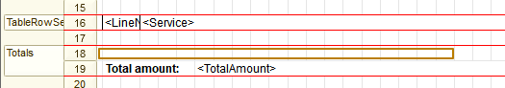
Vùng cuối cùng của khuôn mẫu là "Footer", trong đó tôi đặt dữ liệu về người lập (person responsible) chứng từ và kho lấy hàng. Để tránh lỗi đánh máy khi tạo tham số điền, bạn có thể sao chép tên mục tin từ cây metadata và dán vào các ô hoặc chỉ cần dùng chuột kéo các mục tin vào khuôn mẫu (tuy nhiên, khi kéo sẽ phá vỡ cấu trúc hợp nhất ô).
Chúng ta hãy cùng xem khuôn mẫu kết quả:
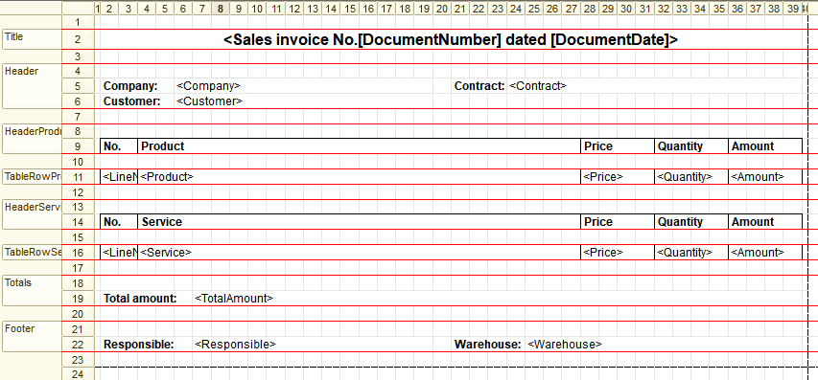
Bây giờ tôi cần viết code để điền dữ liệu vào bảng tính dựa trên khuôn mẫu kết quả. Để thực hiện việc này, tôi chuyển đến hàm PrintFormSalesInvoice của mô-đun quản lý chứng từ và đầu tiên viết truy vấn để chọn dữ liệu cần thiết. Tôi sẽ không chọn dữ liệu không cần thiết khi điền mẫu in, bạn có thể thấy rằng, tôi đã đổi tên các trường Date và Number thành DocumentDate và DocumentNumber để chúng giống như các tham số trong khuôn mẫu.
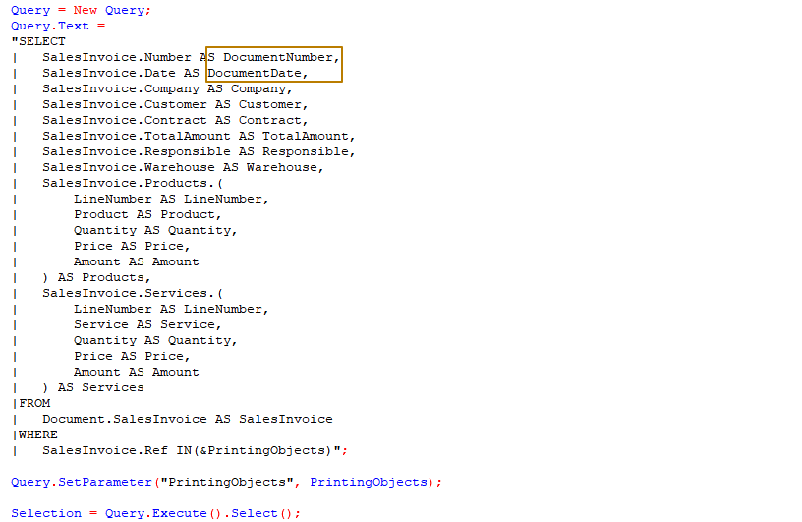
Tiếp theo, tôi cần đưa khuôn mẫu vào biến, sau đó đưa tất cả các vùng của khuôn mẫu vào biến.
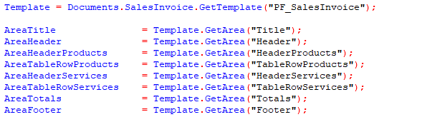
Chúng ta hãy chuyển sang điền khuôn mẫu trong vùng "Title" của mẫu in. Có hai cách để hiển thị ngày mà không hiển thị thời gian: 1) sử dụng phương thức ngữ cảnh Format(), 2) thiết lập định dạng ô khuôn mẫu với thuộc tính Format. Không có ý nghĩa gì khi sử dụng định dạng trong khuôn mẫu cho các ô có kiểu điền “Template”, vì giá trị trong các ô như vậy thường là sự kết hợp giữa xâu ký tự (string) và số (numbers)/ngày (dates)/ giá trị boolean và định dạng sẽ chỉ hoạt động nếu toàn bộ giá trị trong ô có một kiểu duy nhất, phải được chuyển đổi thành xâu ký tự có định dạng nhất định.
Định dạng giá trị từ code:
AreaTitle.Parameters.DocumentDate = Format(Selection.DocumentDate, "DLF=DD");
Định dạng của một ô trong khuôn mẫu:
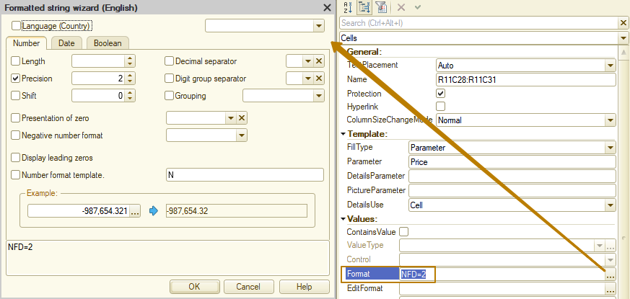
Lưu ý: thao tác điền định dạng từ code có cấp độ ưu tiên cao hơn định dạng ô, nghĩa là nếu định dạng được điền từ code và bạn muốn thay đổi từ định dạng này sang định dạng khác, thì việc thay đổi định dạng ô khuôn mẫu sẽ không có kết quả, mà bạn cần sửa code.
Lưu ý: giá trị được ghi vào một ô xác định căn chỉnh theo chiều ngang trong ô đó trong trường hợp giá trị thuộc tính "HorizontalAlign" = "Auto". Các số được tự động căn chỉnh lề phải, xâu ký tự - lề trái. Ví dụ, khi sử dụng định dạng ô trong khuôn mẫu, kiểu giá trị trong ô sẽ giống với kiểu giá trị được đặt trong tham số vùng khuôn mẫu. Nhưng khi thay đổi định dạng theo chương trình bằng phương thức Format() giá trị trong ô sẽ luôn là "String", bởi vì phương thức Format trả về xâu ký tự. Do đó, hãy tự căn chỉnh ô, nếu điều đó là quan trọng đối với bạn.
Bây giờ tôi cập nhật cấu hình DB và chạy cơ sở thông tin ở chế độ Enterprise để xem kết quả. Tôi kiểm tra mẫu in trên chứng từ có chứa cả hàng hóa và dịch vụ.
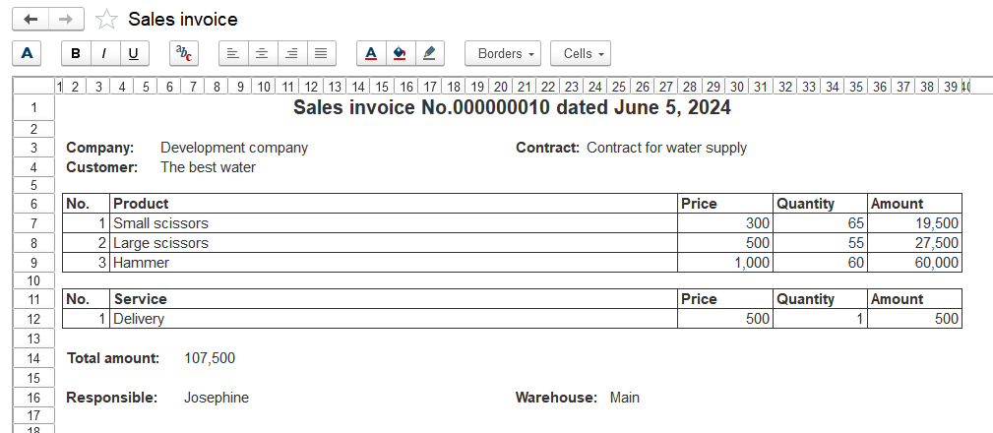
Chúng ta hãy xem vị trí của mẫu in trên trang bằng cách sử dụng tính năng xem trước.
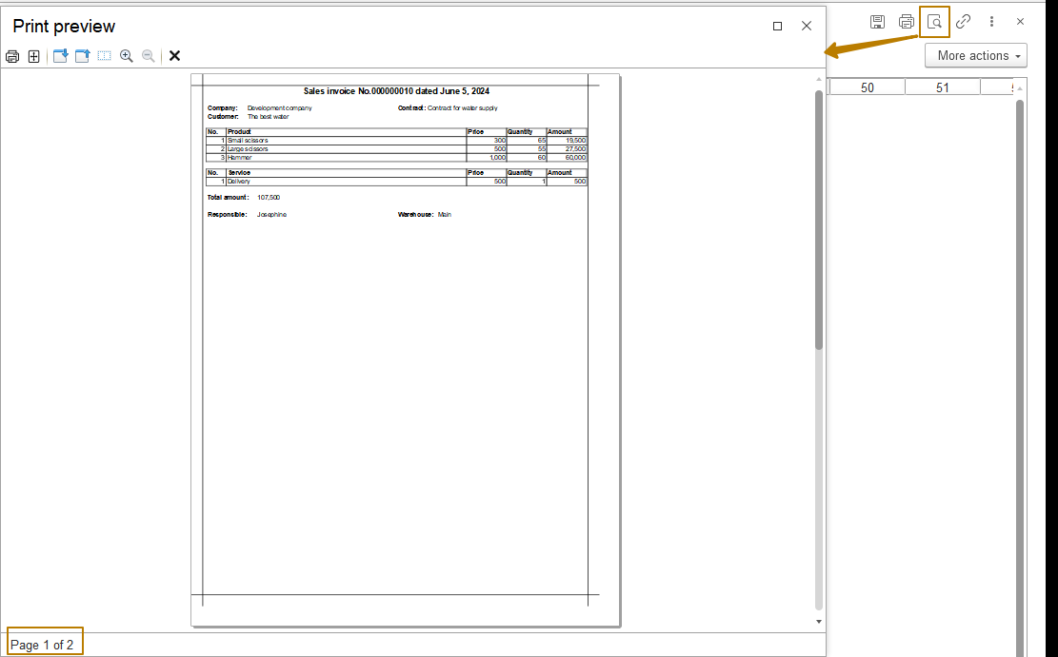
Như bạn thấy, mẫu in kết quả không vừa với 1 trang, mặc dù về mặt trực quan mọi thứ có vẻ ổn! Việc mẫu in có vừa với 1 trang hay không phụ thuộc vào các thông số như: margin size (nhóm trường), paper size, page orientation, và scale. Có thể xem và chỉnh sửa các thông số này trong cửa sổ thiết lập trang được mở ra từ cửa sổ xem trước.
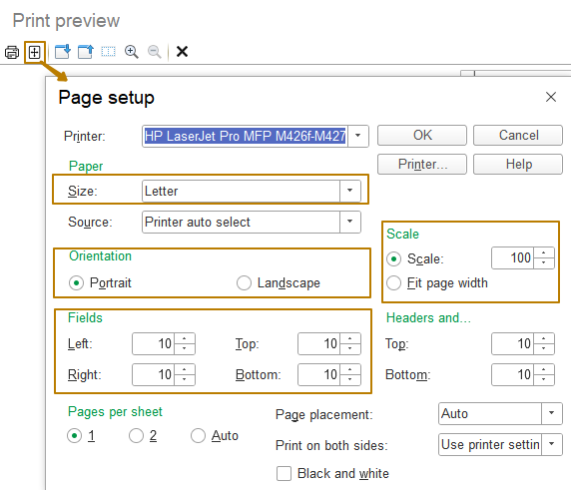
Để mẫu in của bạn vừa với kích thước trang ngay cả khi người dùng thay đổi một số tham số, bạn nên sử dụng thuộc tính FitToPage của đối tượng SpreadsheetDocument, gán cho nó giá trị True. Theo đó, nền tảng sẽ thiết lập dữ liệu của mẫu in vừa với trang giấy có tính đến các tham số khác.
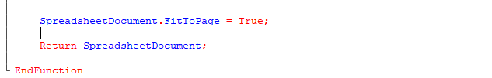
Lưu ý: cần hiểu rằng mẫu in càng không vừa với trang thì tỷ lệ của nó càng giảm, do đó phương thức này không phù hợp với các mẫu in quá rộng. Đôi khi, tốt hơn là thay đổi hướng giấy ngang để in văn bản rộng.
Để người dùng không phải thay đổi các tham số trang trước mỗi lần in, chúng ta có thể lưu tham số cho từng mẫu in. Để thực hiện việc này, hãy sử dụng thuộc tính PrintParametersKey của bảng tính, thuộc tính này phải được gán một giá trị xâu ký tự cho phép xác định mẫu in là duy nhất. Các tham số trang được lưu riêng cho từng người dùng. Các mẫu in khác nhau cần được gán các giá trị khác nhau của thuộc tính này (trừ khi bạn muốn các mẫu in khác nhau có chung tham số in), thông thường khóa bao gồm tên đối tượng, ký tự gạch dưới và tên của mẫu in, ví dụ:
SpreadsheetDocument.PrintParametersKey = "SalesOfGoodsOfServices_SalesOfGoodsOfServicesWithDiscounts";
Lưu ý: sau khi thay đổi khóa tham số in của bảng tính, nền tảng sẽ thử lấy các tham số trang cho khóa mới, nếu khóa mới không có dữ liệu được lưu sẵn đối với người dùng hiện tại, thì các tham số trang sẽ được đặt lại về giá trị mặc định, vì vậy bạn nên lưu ý khi thay đổi giá trị của thuộc tính này.
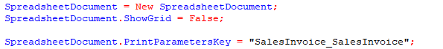
Code điền mẫu in không khác nhiều so với code do trình hướng dẫn tạo ra trước đó, vì vậy tôi sẽ không đi sâu vào chi tiết.
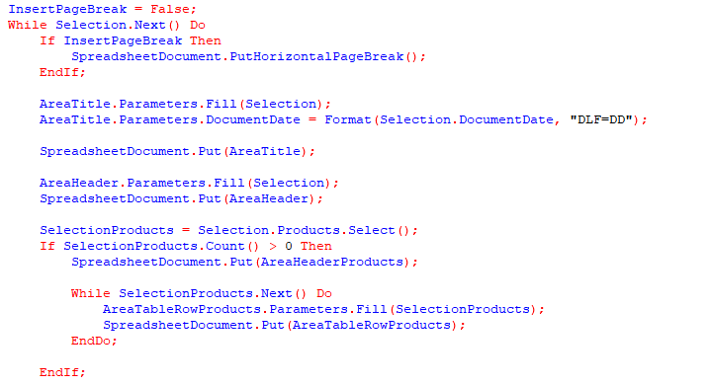
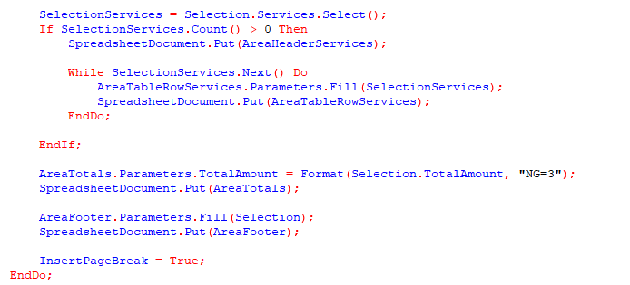
Làm việc với hình ảnh
Ngoài văn bản trong bảng tính, bạn cũng có thể làm việc với nhiều loại hình ảnh khác nhau, như: hình khối, hình ảnh để điền nội dung, bản vẽ để thay thế hình chụp, hình ảnh cố định, sơ đồ, v.v.
Hãy xem xét trường hợp dùng bản vẽ để thay thế hình ảnh, vì kiểu bản vẽ này khá phổ biến trong các mẫu in, bởi vì thông qua đối tượng này, có thể chèn logo, dấu, chữ ký vào mẫu in. Dữ liệu này không phải lúc nào cũng có thể cố định trên mẫu in mà không có thay đổi, vì chúng phụ thuộc vào dữ liệu khác, ví dụ: logo phụ thuộc vào công ty từ đối tượng in, chữ ký phụ thuộc vào người chịu trách nhiệm, con dấu có thể phụ thuộc vào cả hai.
Tiếp theo, chúng ta sẽ triển khai tính năng chỉ định và lưu logo của công ty vào danh mục Companies, cũng như hiển thị logo ra mẫu in Sale invoice. Để thực hiện việc này, tôi tạo mục tin LogoPicture với kiểu ValueStorage trong danh mục Companies.
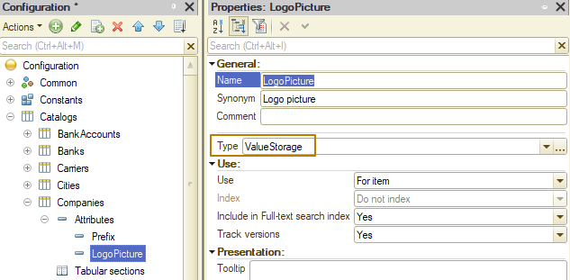
Lưu ý: ValueStorage là một kiểu giá trị đặc biệt cho phép lưu dữ liệu thuộc nhiều kiểu khác nhau, bao gồm cả dữ liệu phức tạp, như: hình ảnh (dữ liệu nhị phân). Không thể thay đổi trực tiếp giá trị được lưu trong kho chứa giá trị, bạn chỉ có thể ghi đè kho chứa giá trị bằng một giá trị mới. Để tìm hiểu chi tiết, hãy xem trợ lý cú pháp.
Để hiển thị hình ảnh trên biểu mẫu, bạn nên sử dụng trường hình ảnh được liên kết với mục tin biểu mẫu có kiểu String. Giá trị của mục tin này phải được chỉ định bởi địa chỉ dữ liệu nhị phân của hình ảnh trong kho chứa tạm thời của cơ sở dữ liệu thông tin.
Lưu ý: kho chứa tạm thời cho phép bạn lưu trữ bất kỳ giá trị tuần tự hóa (serializable value) nào trong khoảng thời gian nhất định của một phiên làm việc với cơ sở thông tin. Ví dụ, khi gọi ra server từ client, cần trả về một bảng giá trị. Nhưng vì bảng giá trị không khả dụng trên client, nên nó có thể được đặt vào kho chứa tạm thời và trả về địa chỉ trong kho chứa tạm thời cho máy khách. Sau khi nhận được địa chỉ, nếu cần, có thể gọi ra phương thức server từ client, trong đó trích xuất bảng giá trị từ kho chứa tạm thời để thực hiện một số thuật toán. Xem thông tin chi tiết trong trợ lý cú pháp.
Tôi tạo mục tin LogoPictureAddress trên biểu mẫu, hiển thị phần tử liên kết với nó trên biểu mẫu và chọn kiểu trường "Image field". Để chọn logo, tôi nhấp vào trường này, bật thuộc tính "Hyperlink" của trường. Tiếp theo, tôi muốn tạo giao diện rõ ràng hơn đối với người dùng để họ hiểu cách hoạt động của trường hình ảnh. Để thực hiện việc này, tôi điền thuộc tính NonselectedPictureText của trường hình ảnh với giá trị "Add logo" và thay đổi màu văn bản thành Light Gray. Bây giờ, khi hình ảnh trống, nội dung này sẽ hiển thị trong trường. Để tách biệt trường này với các trường khác, tôi thêm phần tử biểu mẫu này vào nhóm có tiêu đề Logo và tắt tiêu đề trong thuộc tính "TitlePosition" của phần tử.
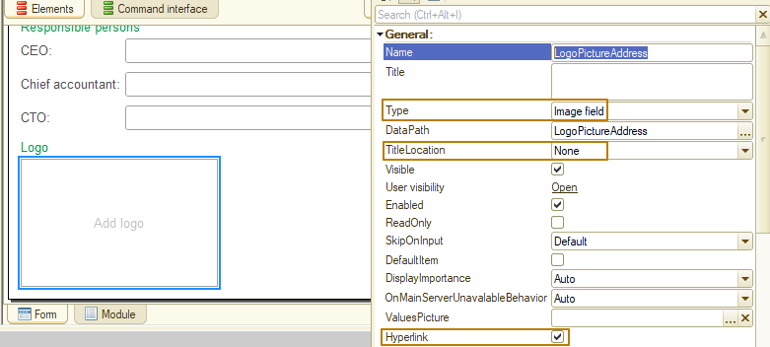

Quan trọng: một điều quan trọng khi làm việc với hình ảnh là thiết lập kích thước hình ảnh phù hợp trong trường. Để hình ảnh tự điều chỉnh theo kích thước của trường, bạn cần chọn giá trị "Proportional" trong thuộc tính PictureSize.
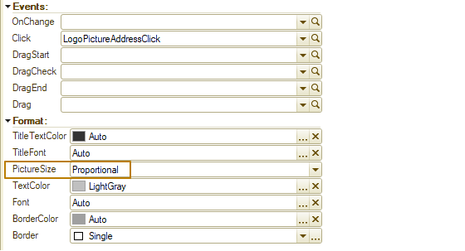
Tiếp theo, tôi cần tạo một hàm sự kiện Click của trường này. Trong hàm sự kiện, tôi tắt xử lý chuẩn, nếu không, khi nhấp vào sẽ mở ra cửa sổ với giá trị của mục tin là xâu ký tự (xâu ký tự hoặc địa chỉ hình ảnh trống trong kho chứa tạm thời). Sau đó, tôi sử dụng phương thức LockFormDataForEdit() để chặn sửa đối tượng công ty hiện tại, do đó không ai có thể chỉnh sửa tại thời điểm người dùng chọn hình ảnh.
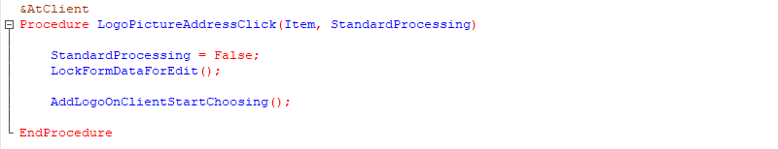
Bước tiếp theo sẽ là làm việc với hộp thoại chọn tệp, cho phép người dùng chọn thư mục hoặc tệp, đồng thời chỉ định đường dẫn và tên tệp cần lưu.

Cửa sổ hộp thoại tệp:
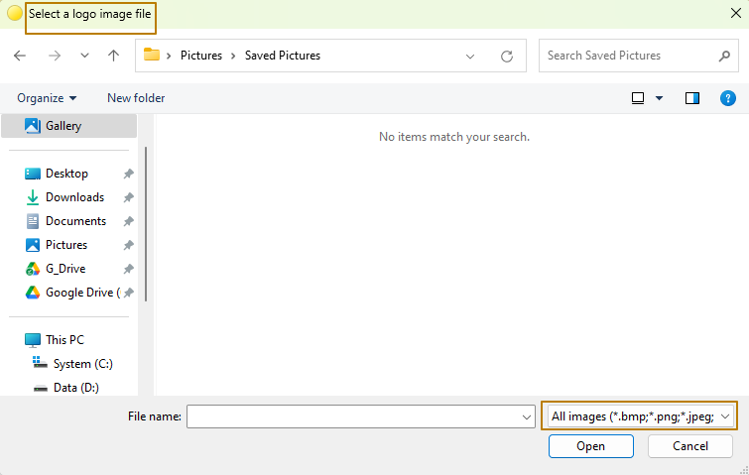
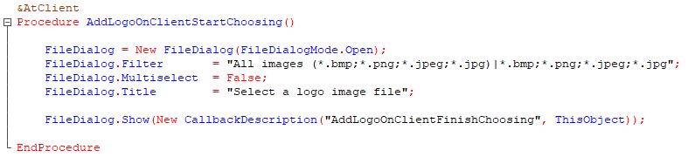
Khi chọn tệp, tôi sử dụng thuộc tính Filter để giới hạn danh sách kiểu tệp nhằm bỏ qua các tệp không phù hợp. Tôi vô hiệu hóa thao tác chọn nhiều tệp, vì chúng ta cần giới hạn chỉ được phép chọn một hình ảnh và điền tiêu đề sao cho cửa sổ hệ thống chứa dòng chữ rõ ràng đối với người dùng. Sau đó, tôi có thể mở hộp thoại bằng phương thức Show(), truyền cho nó mô tả gọi lại một thủ tục mà sẽ được gọi ra khi đóng hộp thoại chọn tệp.
Như bạn thấy, tôi đã đặt các thao tác với hộp thoại chọn tệp vào một thủ tục riêng để sau này có thể chuyển thủ tục đó từ mô-đun biểu mẫu (form module) sang mô-đun chung (common module), nếu cần gọi nó từ các đối tượng khác (ví dụ: tôi muốn thêm logo vào danh mục Products).
Bây giờ tôi tạo hàm sự kiện thông báo thủ tục (procedure-notification handler), đó phải là Export. Danh sách các tham số của thủ tục này có thể được tìm thấy trong trợ lý cú pháp cho phương thức Show() của đối tượng FileDialog. Tham số đầu tiên SelectedFiles có thể lấy giá trị từ một trong hai kiểu: 1) mảng (array) có đường dẫn đến các tệp đã chọn, nếu người dùng chọn ít nhất một tệp; 2) Undefined, nếu người dùng từ chối chọn (nhấn phím Esc, nhấp vào nút Cancel hoặc đóng cửa sổ bằng cách nhấp vào nút Cancel). Tham số thứ hai chứa AdditionalParameters có thể đã được chỉ định trong mô tả lệnh gọi lại (nếu không thì tham số sẽ nhận giá trị Undefined).
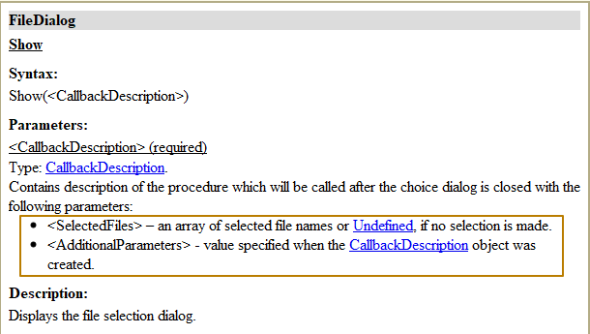
Bây giờ tôi tiến hành kiểm tra xem tham số SelectedFiles có bằng Undefined không. Nếu có, tôi sẽ ngắt thực thi code. Nếu không, tôi sẽ lấy tên tệp từ mảng ở chỉ mục (index) 0, vì tôi đã tắt lựa chọn nhiều giá trị trong hộp thoại, có nghĩa là mảng chỉ có thể chứa một đường dẫn đến tệp. Bởi vì người dùng có thể chỉ định một tệp không tồn tại (sau khi chọn tệp, người dùng đã di chuyển/đổi tên/xóa tệp và người dùng cũng có thể nhập tên tệp từ bàn phím), nên cần kiểm tra sự tồn tại của tệp trước khi thử lấy dữ liệu nhị phân của tệp. Điều này có thể thực hiện bằng cách tạo đối tượng tệp bằng cách sử dụng bộ dựng New File (FileName), sau đó gọi ra phương thức BeginCheckingExistence của tệp này. Phương thức này yêu cầu truyền mô tả lần gọi lại dưới dạng tham số, tham số đầu tiên trong hàm sự kiện thông báo thủ tục là Exist thuộc kiểu Boolean. Nó chỉ định kết quả kiểm tra sự tồn tại của tệp. Bởi vì biến cục bộ FileName nằm ngoài phạm vi của hàm sự kiện thông báo thủ tục, nên tôi truyền dữ liệu này qua mô tả lần gọi lại đến tham số AdditionalParameters của hàm sự kiện thông báo thủ tục.
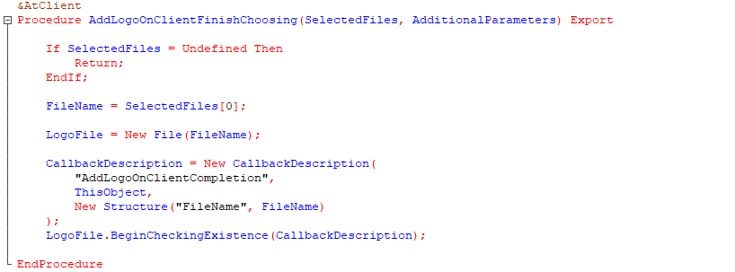
Trong thủ tục của hàm sự kiện, trước tiên tôi xem xét kết quả kiểm tra - nếu tệp không tồn tại, thì sẽ thông báo cho người dùng về lỗi và dừng thực thi code. Nếu tệp tồn tại, thì cần tạo dữ liệu nhị phân theo đường dẫn đầy đủ của tệp:
BinaryData = New BinaryData(FullFileName)
, đặt nó vào kho chứa tạm thời, truyền vào đó ID duy nhất của biểu mẫu hiện tại, sao cho địa chỉ trong kho chứa tạm thời không bị xóa trong lần gọi ra máy chủ tiếp theo (xem chi tiết trong trợ lý cú pháp đối với phương thức PutToTemporaryStorage). Tôi ghi lại địa chỉ đã nhận vào mục tin LogoPictureAddress của biểu mẫu.
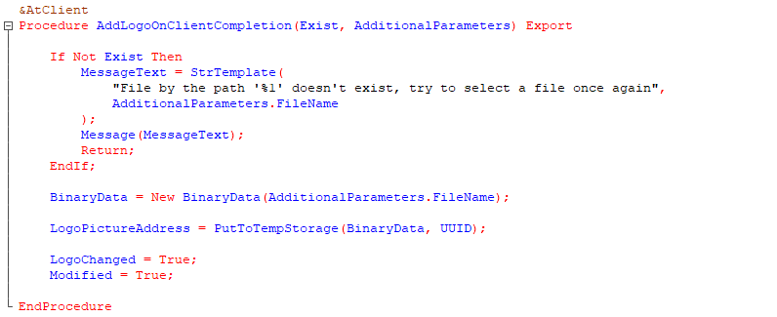
Bây giờ tôi thêm mục tin LogoChanged của biểu mẫu với kiểu Boolean và ở cuối thủ tục cuối cùng, tôi thêm hai dòng code sau:
LogoChanged = True;
Modified = True;
Ở dòng đầu tiên, tôi đánh dấu trong một biến riêng biệt cho biết logo đã được thay đổi, điều này có nghĩa là trước khi ghi đối tượng, cần đặt dữ liệu nhị phân của hình ảnh vào kho chứa giá trị (mục tin LogoPicture của danh mục). Ở dòng thứ hai, tôi thiết lập biểu mẫu sao cho nền tảng hiển thị câu hỏi chuẩn về việc ghi lại dữ liệu đã thay đổi khi người dùng đóng biểu mẫu đã sửa đổi.
Chúng ta sẽ kiểm tra công việc ở chế độ Enterprise. Tôi mở biểu mẫu phần tử của danh mục Companies và nhấp vào trường hình ảnh, hộp thoại chọn tệp sẽ mở ra.
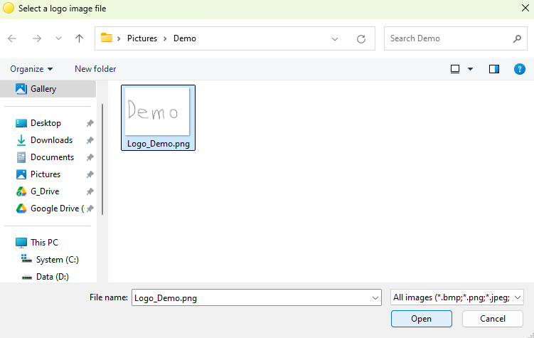
Tôi chọn tệp hình ảnh và nhấp vào Open. Hộp thoại chọn tệp đóng lại và tôi thấy hình ảnh trong trường tương ứng trên biểu mẫu doanh nghiệp, cũng như dấu hiệu thay đổi biểu mẫu.
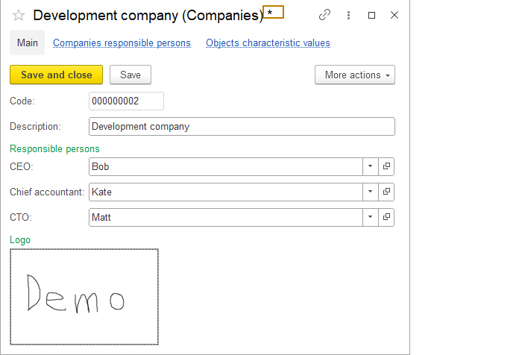
Bây giờ tôi nhấp vào "Save and close" và mở lại biểu mẫu. Tôi thấy logo vẫn trống. Điều này là hợp lý, vì tôi đã không mô tả quá trình lưu dữ liệu nhị phân vào mục tin kiểu ValueStorage, cũng như quá trình ngược lại là lấy dữ liệu nhị phân từ kho chứa giá trị và đặt chúng vào kho chứa tạm thời để trường hình ảnh đọc hình ảnh từ địa chỉ trong kho chứa tạm thời.
Bởi vì nền tảng giới hạn truy cập đến mục tin kiểu kho chứa giá trị thông qua dữ liệu biểu mẫu, nên tôi không cần làm việc với mục tin biểu mẫu chính Object, mà với chính đối tượng đó có sẵn trong một số hàm sự kiện biểu mẫu. Để đọc dữ liệu từ kho chứa giá trị, tôi sử dụng hàm sự kiện OnReadAtServer và để ghi vào kho chứa giá trị, tôi sử dụng hàm sự kiện BeforeWriteAtServer.
Kho chứa giá trị chỉ có một phương thức - Get(), trả về giá trị từ kho chứa. Tôi sẽ sử dụng nó để đọc giá trị trong biến. Bởi vì kho chứa có thể không có giá trị, nên giá trị trả về trong trường hợp này sẽ là Undefined. Do đó, tôi kiểm tra kiểu giá trị bằng cách so sánh nó với kiểu BinaryData, nếu vậy, tôi đặt dữ liệu nhị phân vào kho chứa tạm thời và ghi địa chỉ vào mục tin LogoPictureAddress
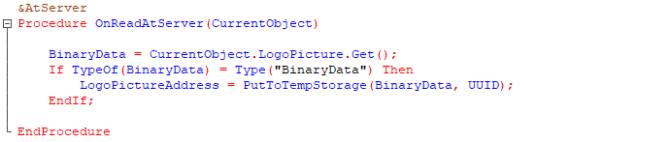
Bây giờ chúng ta cần mô tả cách đặt dữ liệu nhị phân vào kho chứa giá trị. Để thực hiện việc này, trước tiên chúng ta cần lấy dữ liệu nhị phân từ kho chứa tạm thời theo địa chỉ được chỉ định trong mục tin LogoPictureAddress.
Đây là nơi mục tin LogoChanged được tạo từ trước. Tôi kiểm tra xem logo đã được thay đổi chưa và nếu có, tôi sẽ lấy dữ liệu nhị phân từ kho chứa tạm thời, sau đó ghi chúng vào kho chứa giá trị bằng cách gán mục tin của kho chứa giá trị mới. Lưu ý tham số thứ hai của hàm bộ dựng kho chứa giá trị, nó chỉ định nén, sau đó chấp nhận tham số mức nén, trong đó: 1 là mức nén mặc định, 0 là không nén và 9 là mức nén tối đa. Dữ liệu có khả năng lớn luôn phải được nén càng nhiều càng tốt để dung lượng cơ sở dữ liệu không tăng quá nhiều.
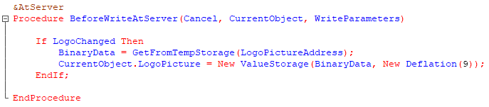
Tôi cập nhật cấu hình và khởi động lại cơ sở dữ liệu ở chế độ Enterprise. Ở đây tôi lặp lại các bước trên và bây giờ hình ảnh đã được lưu và hiển thị khi mở lại biểu mẫu.
Như vậy là hoàn tất việc lưu hình ảnh trong đối tượng, còn lại là triển khai hiển thị nó trên mẫu in.
Tôi mở khuôn mẫu và tăng chiều cao của vùng Title lên 4 dòng và chuyển nội dung tiêu đề sang bên phải sao cho hình chữ nhật để đặt hình ảnh vừa khít bên trái. Để thêm hình ảnh vào khuôn mẫu, bạn cần chọn ô và nhấp vào "Picture" trên thanh công cụ hoặc từ menu Table - Pictures - Picture…
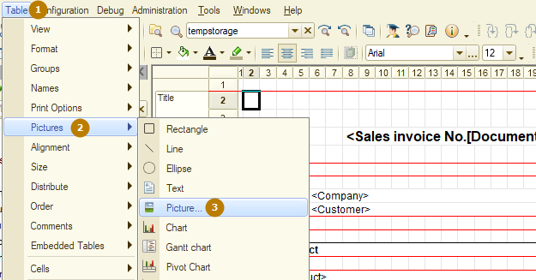
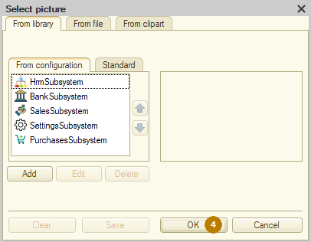
Trong menu mở ra, bạn không cần chọn ảnh mà chỉ cần nhấp vào nút OK. Một dạng hình ảnh sẽ xuất hiện trong ô, vì hình ảnh không được chọn nên hình này có kích thước tối thiểu. Tôi kéo và di chuyển hình dạng này.

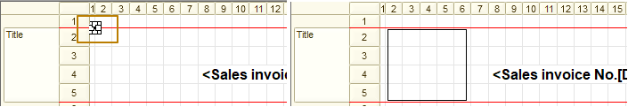 Hình dạng này cho hình ảnh được gọi là bản vẽ trên bảng tính. Một đối tượng thuộc kiểu SpreadsheetDocument có thuộc tính Drawings lưu trữ một tập hợp các bản vẽ, thuộc tính này có thể được sử dụng không chỉ cho khuôn mẫu mà cả cho các vùng mẫu, vì mỗi vùng cũng là một bảng tính. Trong thuộc tính hình ảnh, bạn nên chỉ định một tên duy nhất để tham chiếu đến hình ảnh này, tôi chỉ định là "Logo" và cũng đặt thuộc tính "picture size" thành "Proportional".
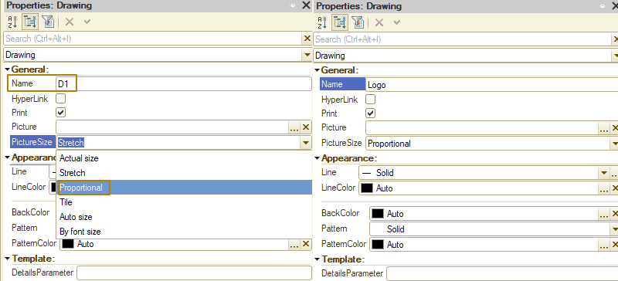
Bây giờ còn phải thực hiện điền vùng vẽ bằng hình ảnh từ code. Trước tiên, tôi cần viết một hàm trả về dữ liệu nhị phân của logo được lưu trữ trong thuộc tính có kiểu ValueStorage của danh mục Companies. Tôi đặt hàm này trong mô-đun quản lý danh mục và không quên thực hiện Export.
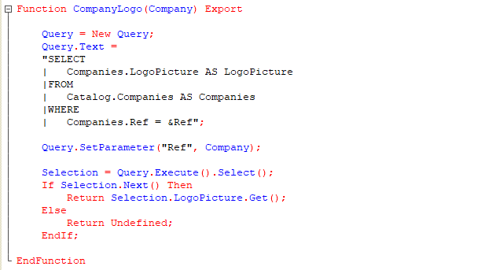
Bây giờ tôi chuyển sang thuật toán điền bảng tính và gọi ra hàm mới, nhận giá trị trong biến CompanyLogo. Vì một số công ty có thể không có logo để điền vào, nên tôi cần kiểm tra xem kiểu giá trị có bằng với BinaryData không. Nếu có, tôi sẽ tạo một hình ảnh mới thông qua bộ dựng New Picture(BinaryData), sau đó đặt hình ảnh này thành thuộc tính Picture của bản vẽ trên bảng tính.
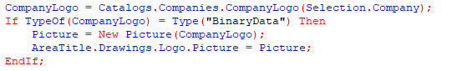
Bây giờ tôi cập nhật cấu hình và kiểm tra kết quả.
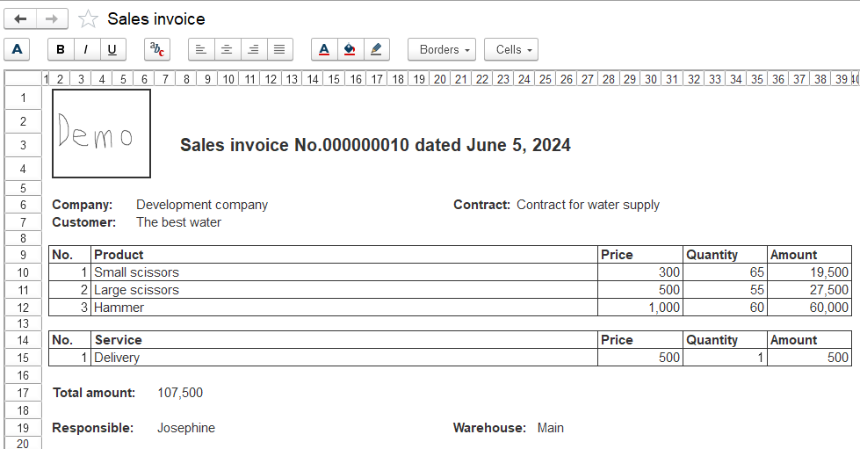
Như bạn thấy, mọi thứ đều ổn, nhưng đường viền xung quanh logo trông có vẻ không cần thiết, nên tôi đề xuất loại bỏ nó. Điều này có thể được thực hiện thông qua các thuộc tính của bản vẽ trong khuôn mẫu hoặc theo chương trình khi điền vào bảng tính.
Để thay đổi thông qua các thuộc tính của bản vẽ, chỉ cần đặt giá trị "None" cho thuộc tính "Line". Để thay đổi theo chương trình, nên gán một dòng mới cho thuộc tính Line của bản vẽ trong bảng tính:
AreaTitle.Drawings.Logo.Line = New Line(SpreadsheetDocumentDrawingLineType.None);
Tôi sử dụng tùy chọn đầu tiên và thay đổi đường viền của hình ảnh trong khuôn mẫu, vì tôi cho rằng khuôn mẫu phải trông giống với hình dạng cuối cùng của bản in nhất có thể. Nhược điểm duy nhất của việc không có đường viền trong khuôn mẫu đó là hình ảnh sẽ không hiển thị cho đến khi nó được chọn.
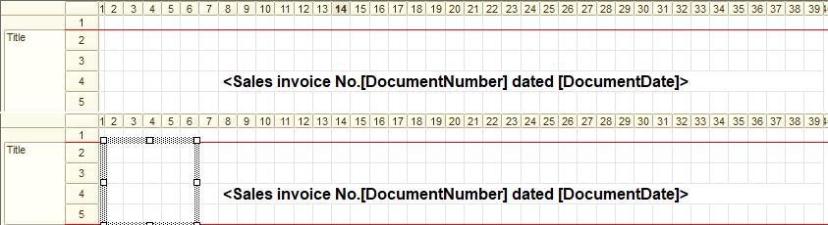
Tuy nhiên, điều này có thể thay đổi bằng cách sử dụng thuộc tính Pattern của bảng tính. Trong thuộc tính này, cần chọn giá trị "Solid" và trong hình vẽ mới thuộc tính này ban đầu được thiết lập, nhưng nó hoạt động không chính xác và hình vẽ nhìn như trong suốt, do đó bạn chỉ cần chọn giá trị này mặc dù nó đã được kích hoạt.
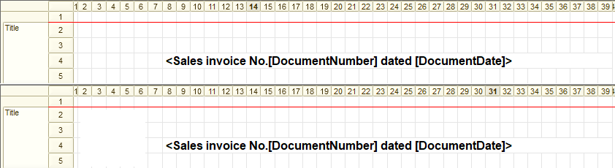
Bây giờ bạn có thể thấy hình vẽ vì nó có nền trắng.
Báo cáo từ khuôn mẫu được điền bằng cách lập trình
Bây giờ chúng ta sẽ tìm hiểu một trong những công cụ chính của ứng dụng kinh doanh, đó là báo cáo. Báo cáo cho phép lấy thông tin có cấu trúc và dễ dàng phân tích thông tin từ cơ sở dữ liệu. Các báo cáo phức tạp có thể lấy dữ liệu không chỉ từ cơ sở dữ liệu hiện tại mà còn từ các cơ sở dữ liệu khác, bao gồm cả cơ sở dữ liệu không thuộc nền tảng 1C, nhưng đây là vấn đề phức tạp cần tìm hiểu cơ chế tích hợp, mà chúng ta sẽ không đề cập đến trong khóa học này. Trong bài học này, chúng ta sẽ chỉ làm quen với kiểu metadata trên và tìm hiểu cách áp dụng những kiến thức đã học về việc điền bảng tính dựa trên khuôn mẫu để xây dựng báo cáo. Chúng ta sẽ học những thao tác chính để làm việc với báo cáo trong bài học tiếp theo, bởi vì báo cáo có tính năng điền theo khuôn mẫu bằng cách lập trình khá hiếm khi được sử dụng, trong khi hầu hết các báo cáo được xây dựng dựa trên khuôn mẫu kiểu "Sơ đồ dàn dựng dữ liệu (Data composition scheme)", đây là thành phần thuộc cơ chế Hệ thống dàn dựng dữ liệu (Data Composition System) của nền tảng 1C.
Báo cáo có chức năng điền theo khuôn mẫu bằng cách lập trình hoạt động tương tự như mẫu in. Có một bảng tính và một khuôn mẫu để điền vào bảng tính. Sự khác biệt là báo cáo thường chỉ định khoảng thời gian (period) cần lấy dữ liệu và một số tham số/bộ lọc (parameters/filters) khác. Sự khác biệt giữa tham số và bộ lọc là gì? Tham số thường là bắt buộc điền, nghĩa là nếu không có, thì báo cáo sẽ không được lập, ngoài ra tham số có thể phức tạp hơn bộ lọc. Ví dụ: bộ lọc được liên kết trực tiếp với dữ liệu để xây dựng báo cáo và/hoặc hiển thị trên báo cáo, đó có thể là bộ lọc theo mặt hàng, đối tác, doanh nghiệp, kho bãi. Còn tham số có thể là "hiển thị số dư: 1) chỉ hiển thị số dư không âm; 2) chỉ hiển thị số dư âm; 3) tất cả", nghĩa là đây là một số logic bổ sung mà lập trình viên đã đưa vào báo cáo giúp người dùng làm việc thuận tiện hơn với dữ liệu đầu ra. Hoặc "Kiểu mặt hàng: 1) tất cả; 2) hàng hóa; 3) dịch vụ", trong đó khi chọn hàng hóa hoặc dịch vụ trong truy vấn, thì bộ lọc sẽ được áp dụng, còn khi chọn phương án "tất cả", thì bộ lọc theo kiểu mặt hàng không được áp dụng, do đó sẽ chọn các bản ghi theo tất cả mặt hàng.
Ngoài ra, đối với các báo cáo như vậy, chúng ta cần phát triển biểu mẫu riêng, trên đó cần đặt nút "Lập báo cáo (Generate)", cũng như kỳ (period), tham số (parameters) và bộ lọc (filters) báo cáo, nếu có. Và tất nhiên, thêm báo cáo vào giao diện lệnh (command interface).
Chúng ta hãy bắt đầu tạo báo cáo với chức năng điền từ khuôn mẫu bằng cách lập trình. Đầu tiên, tôi tạo báo cáo mới và đặt tên là SalesByCustomers, sau đó thêm nó vào phân hệ Sales. Tiếp theo, tôi tạo khuôn mẫu Sales có kiểu SpreadsheetDocument. Trong khuôn mẫu, cần có các vùng Title, HeaderProducts và RowProducts. Bởi vì cần hiển thị doanh số trên báo cáo phải theo khách hàng, nên tôi sẽ tạo báo cáo nhiều cấp bằng cách sử dụng gom nhóm tự động các dòng, điều này chúng ta đã quen thuộc trong chủ đề về mẫu in. Sau đó, thay vì một vùng RowProducts, tôi tạo ra 2 vùng: RowCustomer và RowProduct.
Tôi muốn tiêu đề báo cáo kiểu như "Sales by customers from <Start Date> to <End Date>". Bạn đã biết nên sử dụng kiểu điền ô Template để thực hiện việc này.
Bởi vì các cấp độ gom nhóm trong bảng là khác nhau (các dòng mặt hàng được lồng vào dưới các dòng khách hàng), nên tôi sẽ tô màu cho dòng khách hàng.
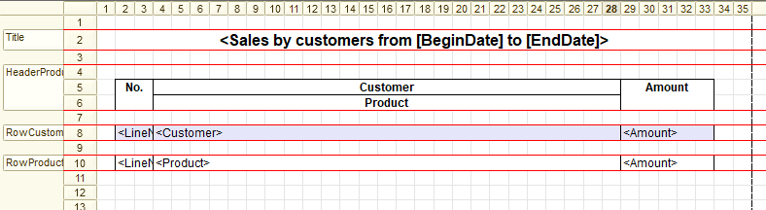
Chúng ta sẽ chuyển sang tạo biểu mẫu báo cáo. Tôi tạo một biểu mẫu có kiểu "Report form". Thanh lệnh (command bar) gồm các lệnh "Select option...", "Settings...", và menu con "More actions". Chúng hiển thị trên thanh lệnh của biểu mẫu, bởi vì chúng được sử dụng trong các báo cáo dựa trên hệ thống dàn dựng dữ liệu, nhưng tôi không cần chúng cho báo cáo này, nên tôi tắt tính năng tự động điền (autofill) của thanh lệnh trong thuộc tính của nó.
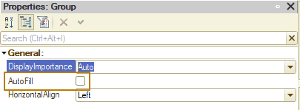
Tôi tạo lệnh "Generate", tôi sẽ cần các hàm xử lý lệnh (command handlers) trên client và server. Tôi thêm một nút cho lệnh này trên thanh lệnh và kích hoạt thuộc tính “DefaultButton”.
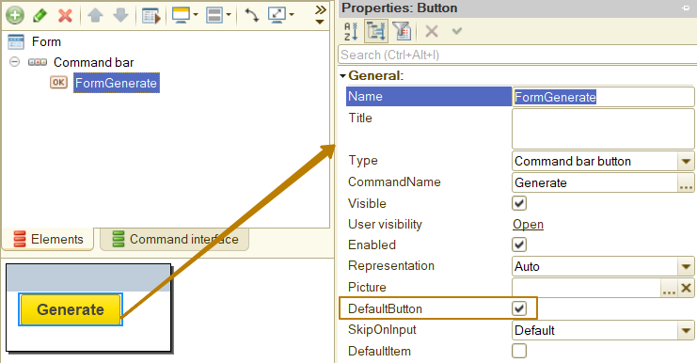
Tiếp theo, tôi cần đặt một trường bảng tính trên biểu mẫu. Tôi tạo một mục tin biểu mẫu Result của kiểu SpreadsheetDocument và kéo nó vào biểu mẫu. Tôi không cần tiêu đề trên biểu mẫu cho trường này, vì vậy tôi chọn "No" trong thuộc tính "TitlePosition". Tốt hơn là nên hạn chế người dùng chỉnh sửa dữ liệu của bảng tính trong báo cáo, vì vậy tôi bật thuộc tính ReadOnly của trường.
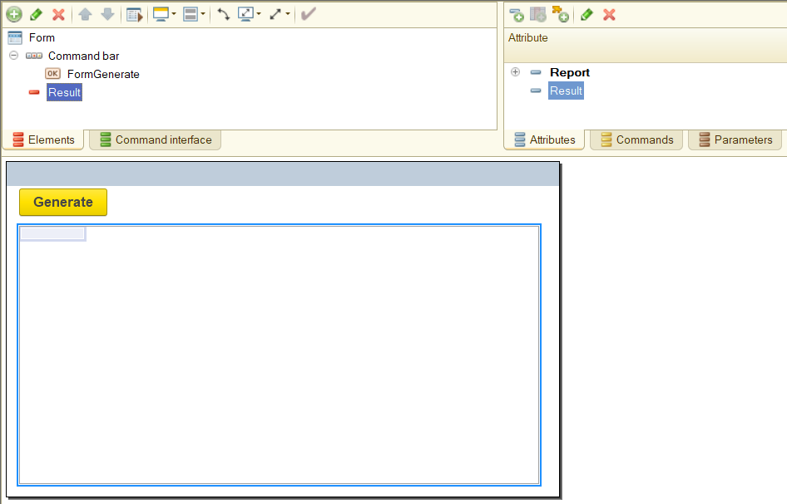
Để người dùng có thể chọn kỳ báo cáo và lọc theo mặt hàng, tôi tạo mục tin Period với kiểu "StandardPeriod" và mục tin "Products" với kiểu "ValueList", trong đó tôi chọn CatalogRef.Products trong thuộc tính "ValueType" của danh sách giá trị. Tiếp theo, tôi tạo một nhóm có thể thu gọn với tiêu đề "Parameters" và thêm các trường vừa tạo vào đó (tôi thêm danh sách phần tử dưới dạng trường, mà không phải bảng). Để thuận tiện cho người dùng, tôi hiển thị nút xóa cho các trường này bằng cách chọn giá trị "Yes" trong thuộc tính "ClearButton" của các trường.
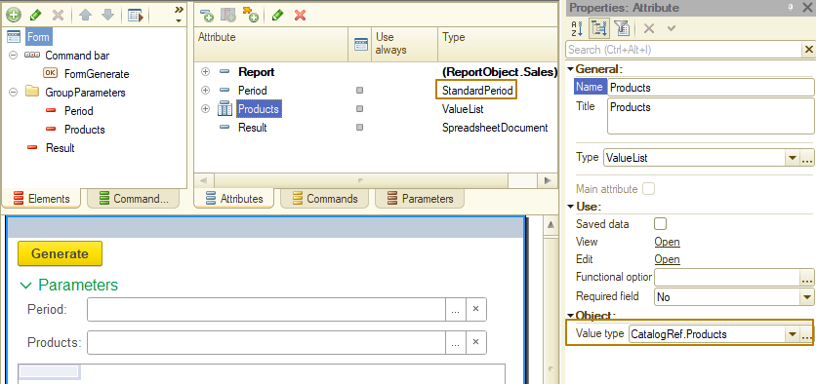
Khuôn mẫu và biểu mẫu đã hoàn thành, tất cả những gì còn lại là viết code để lập báo cáo. Thực tế là, không có gì khác so với cách chúng ta đã học để lập mẫu in. Khác biệt là sau khi điền bảng tính, không cần phải mở nó trong biểu mẫu mới bằng phương thức Show(), vì biểu mẫu có bảng tính đã mở và trong đó có các bộ lọc tùy chọn cần áp dụng, nếu người dùng đã chỉ định giá trị hoặc không áp dụng, nếu người dùng chưa chỉ định, ví dụ: người dùng có thể chỉ định ngày bắt đầu, nhưng không chỉ định ngày kết thúc trong kỳ chuẩn. Khi đó, báo cáo sẽ chọn tất cả các bản ghi sau ngày bắt đầu.
Vì vậy, tôi sẽ điền code vào thủ tục GenerateAtServer. Điều đầu tiên tôi cần làm là xóa bảng tính trong mục tin Result:
Result.Clear();
Tiếp theo, tôi đưa khuôn mẫu và các vùng của nó vào biến.
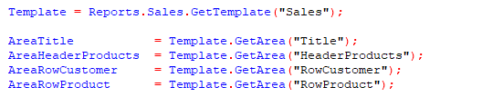
Bây giờ tôi cần viết truy vấn cho dữ liệu sao cho tính cả kỳ trống (đặc biệt là ngày kết thúc, vì nếu bạn đặt ngày trống làm giá trị của tham số truy vấn này, thì chỉ chọn những bản ghi đến ngày 01.01.0001) và danh sách Products là trống).
Kết quả truy vấn như sau:
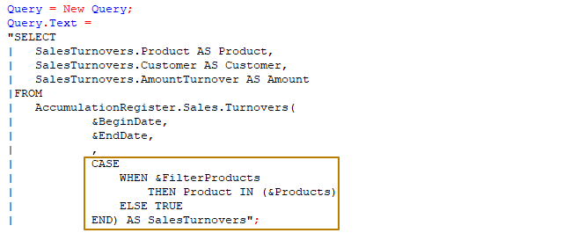
Để làm tham số FilterProducts, tôi sẽ đặt giá trị ValueIsFilled(Products), sao cho khi danh sách giá trị này được điền, thì giá trị của tham số sẽ là True và chỉ những bản ghi có mặt hàng thuộc danh sách đã chỉ định mới được chọn, nhưng nếu danh sách trống, thì giá trị của tham số sẽ là False và tất cả các bản ghi trong biểu ghi sẽ được chọn. Với ngày kết thúc, có thể đơn giản hơn - tôi kiểm tra xem đã điền ngày cuối kỳ chuẩn chưa, nếu chưa điền, thì tôi đặt giá trị Undefined cho tham số truy vấn, vì trong trường hợp này, bảng ảo của biểu ghi sẽ trả về các bản ghi tính đến thời điểm hiện tại. Nếu đã chỉ định ngày cuối kỳ chuẩn, thì tôi đưa ngày này vào truy vấn cho đến cuối ngày để chọn các bản ghi bao gồm cả ngày này.
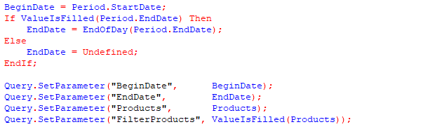
Bởi vì tôi muốn tạo báo cáo nhiều cấp (multi-level), trong đó mặt hàng được hiển thị theo khách hàng, nên tôi cần thay đổi truy vấn sao cho nó cũng có nhiều cấp. Tôi thực hiện việc này bằng cách sử dụng tổng số từ truy vấn (query totals): Tôi gom nhóm các bản ghi theo khách hàng, tính tổng dữ liệu trong trường Amount.
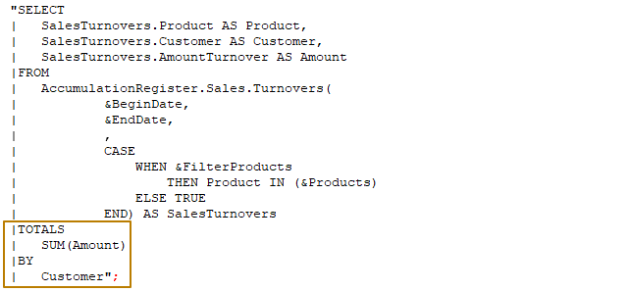
Cuối cùng, tôi chuyển sang điền dữ liệu vào bảng tính, hiển thị các vùng mẫu vào đó. Tôi thực hiện truy vấn, đặt kết quả truy vấn vào một biến. Tiếp theo, tôi điền các tham số vào vùng Title và hiển thị vùng đó trên bảng tính. Sau đó, tôi hiển thị vùng HeaderProducts ra bảng tính. Tiếp theo, tôi kiểm tra kết quả truy vấn để xem nó có chứa bản ghi không, nếu không, tôi sẽ ngắt thực thi code.
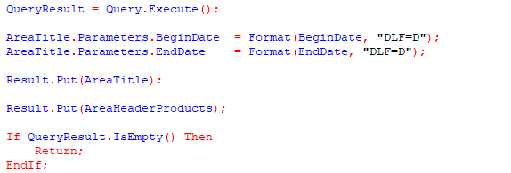
Để gom nhóm các dòng, tôi cần chạy tự động gom nhóm bằng phương thức của bảng tính. Sau đó, tôi chọn dữ liệu từ kết quả truy vấn vào phần lựa chọn và lặp lại theo nhóm, để mức lựa chọn đầu tiên sẽ chứa dữ liệu bán hàng tổng của khách hàng và mức tiếp theo sẽ chứa dữ liệu về doanh số mặt hàng.
Tôi muốn điền số dòng theo phần tử bằng số kép N.M, trong đó N là số mức cao nhất (nghĩa là số dòng của khách hàng hiện tại) và M là số dòng của mặt hàng thuộc khách hàng hiện tại. Để thực hiện việc này, tôi khởi tạo các biến riêng biệt, một biến trước vòng lặp theo khách hàng và biến còn lại nằm bên trong vòng lặp, trước vòng lặp theo mặt hàng. Khi hiển thị các vùng của khuôn mẫu vào bảng tính, tôi cần truyền tham số thứ hai, cấp độ vào phương thức Put(). Có thể nhận cấp độ này thông qua phương thức chọn cùng tên: Selection.Level().
Vào cuối mỗi vòng lặp, nên nhớ tăng biến bằng số dòng. Sau vòng lặp, tôi sẽ kết thúc tự động gom nhóm dòng.
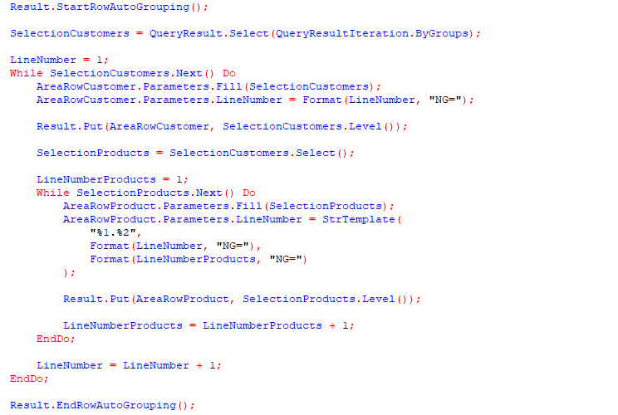
Bây giờ tôi cập nhật cấu hình DB và chạy chế độ Enterprise để kiểm tra kết quả.
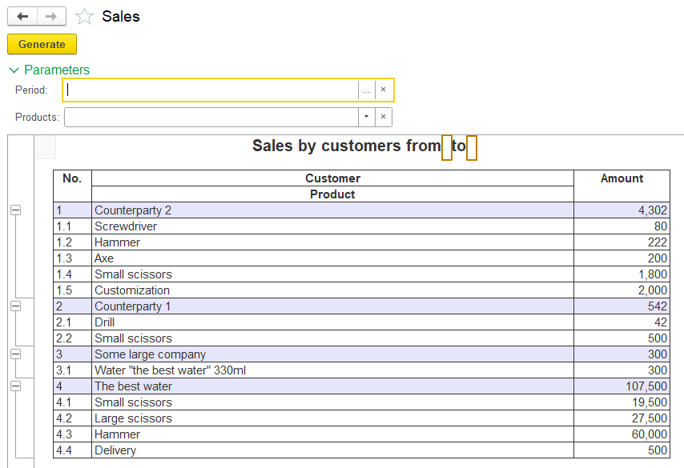
Nhìn chung, báo cáo có vẻ như đã chạy, kỳ và bộ lọc ảnh hưởng đến thành phần của dữ liệu được chọn, nhưng tiêu đề không đẹp mắt vì không tính đến trường hợp chưa điền kỳ. Tôi đề xuất thay đổi thuật toán như sau:
- Nếu điền ngày đầu và ngày cuối kỳ, thì tiêu đề là "Sales by customers from []"
- Nếu chỉ điền ngày đầu kỳ, thì tiêu đề là "Sales by customers from []"
- Nếu chỉ điền ngày cuối kỳ, thì tiêu đề là "Sales by customers to []"
- Nếu không điền ngày nào, thì tiêu đề là "Sales by customers"
Để làm được điều này, tôi phải biến tiêu đề thành tham số trong khuôn mẫu, và nó sẽ được điền hoàn toàn từ code.
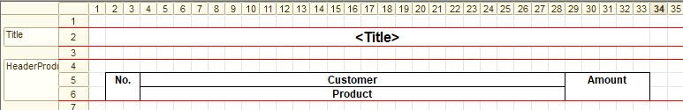
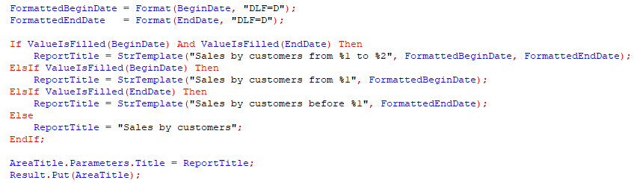
Tôi kiểm tra kết quả, bây giờ báo cáo đã chạy chính xác:
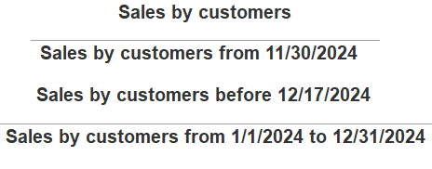
Như vậy là kết thúc phần làm quen với báo cáo. Tôi muốn lưu ý một lần nữa rằng, định dạng báo cáo này rất hiếm khi được sử dụng vì người dùng không thể thay đổi cấu trúc báo cáo, sử dụng bộ lọc riêng hoặc lưu các phương án báo cáo để mỗi lần mở ra không phải điền lại các tham số và bộ lọc. Những báo cáo như vậy được sử dụng trong trường hợp không thể sử dụng báo cáo dựa trên hệ thống dàn dựng dữ liệu (DCS) vì một lý do nào đó. Trong bài học tiếp theo, chúng ta sẽ làm quen với các báo cáo DCS và bạn sẽ thấy cách tạo báo cáo thân thiện với người dùng một cách nhanh chóng và dễ dàng nhất có thể.

